“20 năm tìm về kỷ niệm”.
Ngày 16/04/2023, cựu học sinh khóa 5 trường THPT Hồng Thái long trọng kỷ niệm 20 năm ngày ra trường (2003-2023). Hội khoá đã đi qua nhưng dư âm vẫn còn đọng lại mãi.
Trong những ngày cuối xuân, đầu hạ, tiết trời đỏng đảnh thất thường khi mưa khi nắng, Cựu học sinh Khóa 5 trường THPT Hồng Thái đã long trọng tổ chức Hội khoá “20 năm tìm trường THPT Hồng Thái 2000 – 2003 về kỷ niệm”.
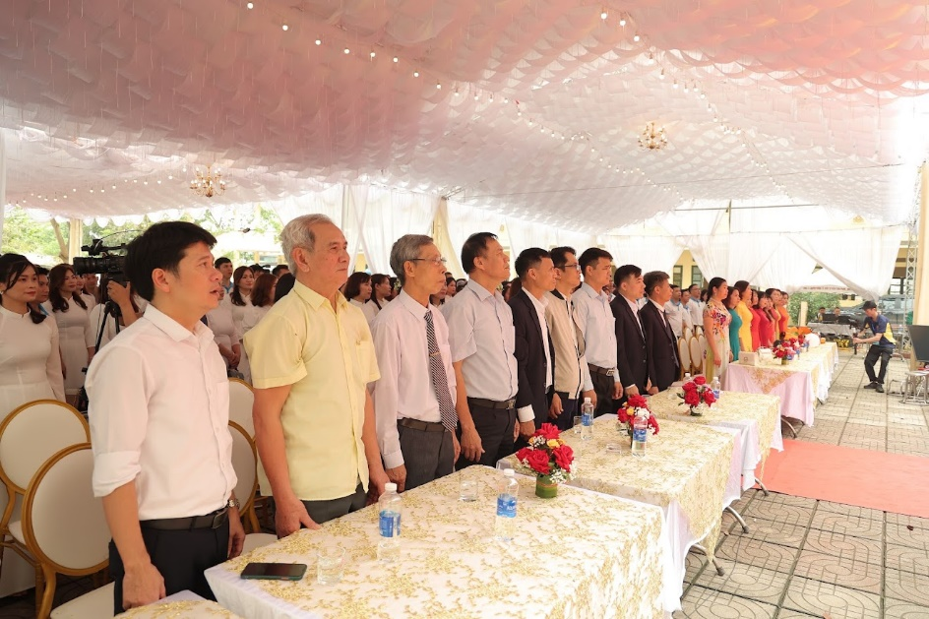
Đến dự và chúc mừng hội khóa có các thầy Phạm Huy Thiệp – Bí thư chi bộ, Hiệu trưởng nhà trường và là GVCN lớp F (2000-2003), thầy Nguyễn Viết Chiêm – nguyên là PHT nhà trường; Các thầy cô chủ nhiệm các lớp: Cô Chu Thị Huệ GVCN lớp 12A; Thầy Nguyễn Nhân Nghĩa GVCN lớp 12B; Cô Lê Thị Điệp, Cô Vũ Thị Hiền GVCN lớp 12C; Cô Nguyễn Thị Hải Yến, Cô Chu Thị Sen GVCN lớp 12D; Cô Nguyễn Thị Thuý Vân, Cô Phương Thị Cẩm Anh GVCN lớp 12E; Cô Nguyễn Thị Nhung, Cô Nguyễn Thị Minh Huệ GVCN lớp 12G; Thầy Nguyễn Huy Liệu; Cô Bùi Thị Nguyệt Nga GVCN lớp 12H; Thầy Nguyễn Quý Chung; Cô Phương Thị Cẩm Anh GVCN lớp 12 I; Thầy Bùi Dương Hiếu, Cô Đỗ Thị Thanh Thuỷ GVCN lớp 12K; Cô Phạm Thị Kim Anh GVCN lớp 12M cùng toàn thể các thầy cô GVBM và đặc biệt là sự góp mặt tham dự của 389 học sinh trên tổng số gần 530 học sinh đến từ 11 lớp Khóa 5 (kể từ khi trường chính thức được thành lập).
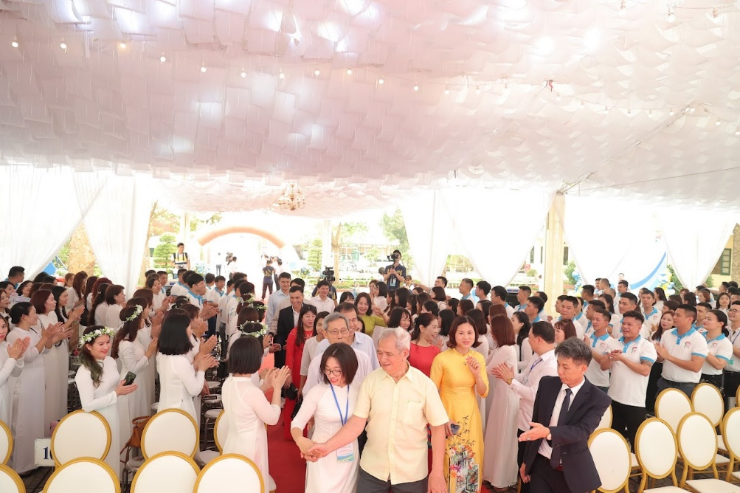
HS long trọng đón tiếp thầy cô về tham dự Hội khoá.
Có lẽ đẹp nhất trong buổi Hội khoá là hình ảnh cựu học trò dìu thầy giáo Nguyễn Huy Liệu với mái tóc bạc trắng, bước cao bước thấp khó nhọc đến tham dự với Hội khoá khiến ai nấy đều rưng rưng xúc động. Ngay cả khi xem lại video, tôi vẫn thấy cay cay nơi sống mũi… 20 năm bánh xe thời gian luân chuyển với biết bao đổi thay! Thầy cô khi ấy hầu hết mái tóc còn xanh nay đã màu mây; còn những cô cậu học trò tinh nghịch, hồn nhiên nơi đáy mắt giờ đã trưởng thành, người làm công an, người làm bác sĩ, quân nhân, người làm văn hoá, người kế tục sự nghiệp thầy cô, kế toán, doanh nghiệp, cán bộ công tác tại các xã, huyện, Bộ, ngành trung ương, và địa phương đóng góp cho công cuộc xây dựng và phát triện quê hương… Nhìn thấy sự trưởng thành của trò, thầy cô thêm tự hào và như được tiếp thêm lửa yêu nghề, yêu trò.
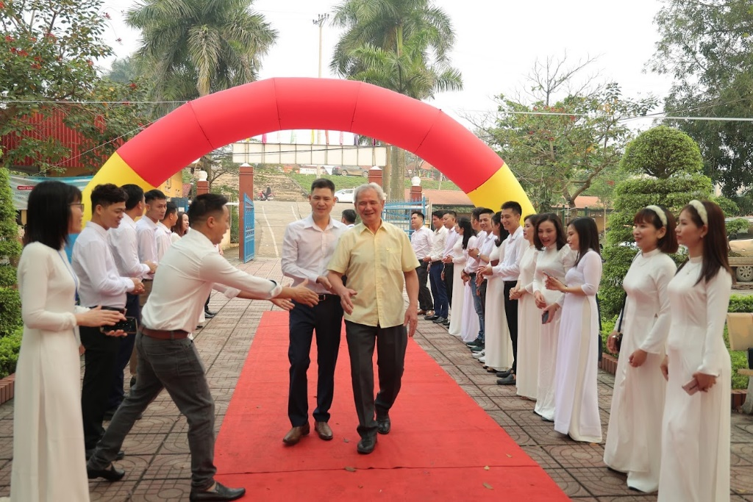
Học trò đón tiếp thầy Nguyễn Huy Liệu về tham dự Hội khoá
Sau 20 năm xa thầy cô, xa mái trường, xa bạn bè, xa hàng cây, ghế đá nay trở về, gặp lại những mảnh kí ức vương đâu đó khiến các em không giấu nổi những xúc cảm trào dâng: vừa bùi ngùi nhung nhớ vừa vui mừng khôn xiết vừa luyến tiếc mênh mang…
Tiếp nối những phút giây long trọng đón tiếp thầy cô và gặp gỡ bạn bè thân tình nồng ấm, tay bắt mặt mừng, Hội khóa được bắt đầu với những tiết mục văn nghệ chào mừng thật sâu lắng được đến từ các bạn trong khoá để hát cho nhau nghe vừa để sống lại những năm tháng thanh xuân tươi đẹp đã qua. Không quản thời tiết xấu, các em tập văn nghệ dưới đêm mưa tầm tã nhưng vẫn rất khí thế để cống hiến cho Hội khoá những tiết mục đặc sắc. Chung vui với Hội khoá còn có học sinh đội văn nghệ của trường. Các em đã đem đến những tiết mục văn nghệ sôi động, hấp dẫn khiến cho không khí ngày Hội khoá càng rực lửa.
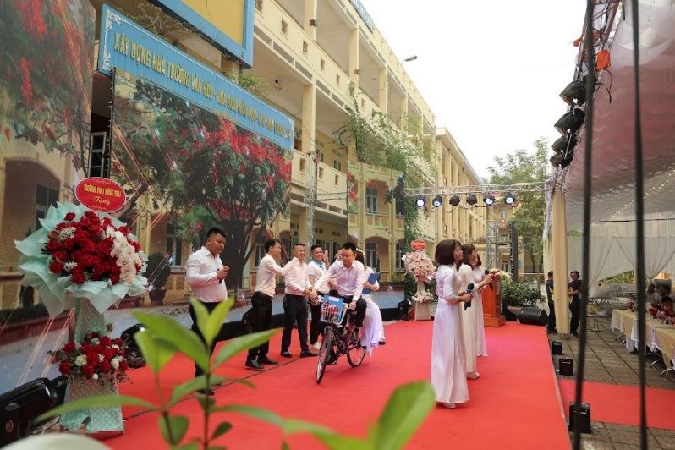
Tiết mục văn nghệ do Ban liên lạc của khoá dàn dựng và biểu diễn
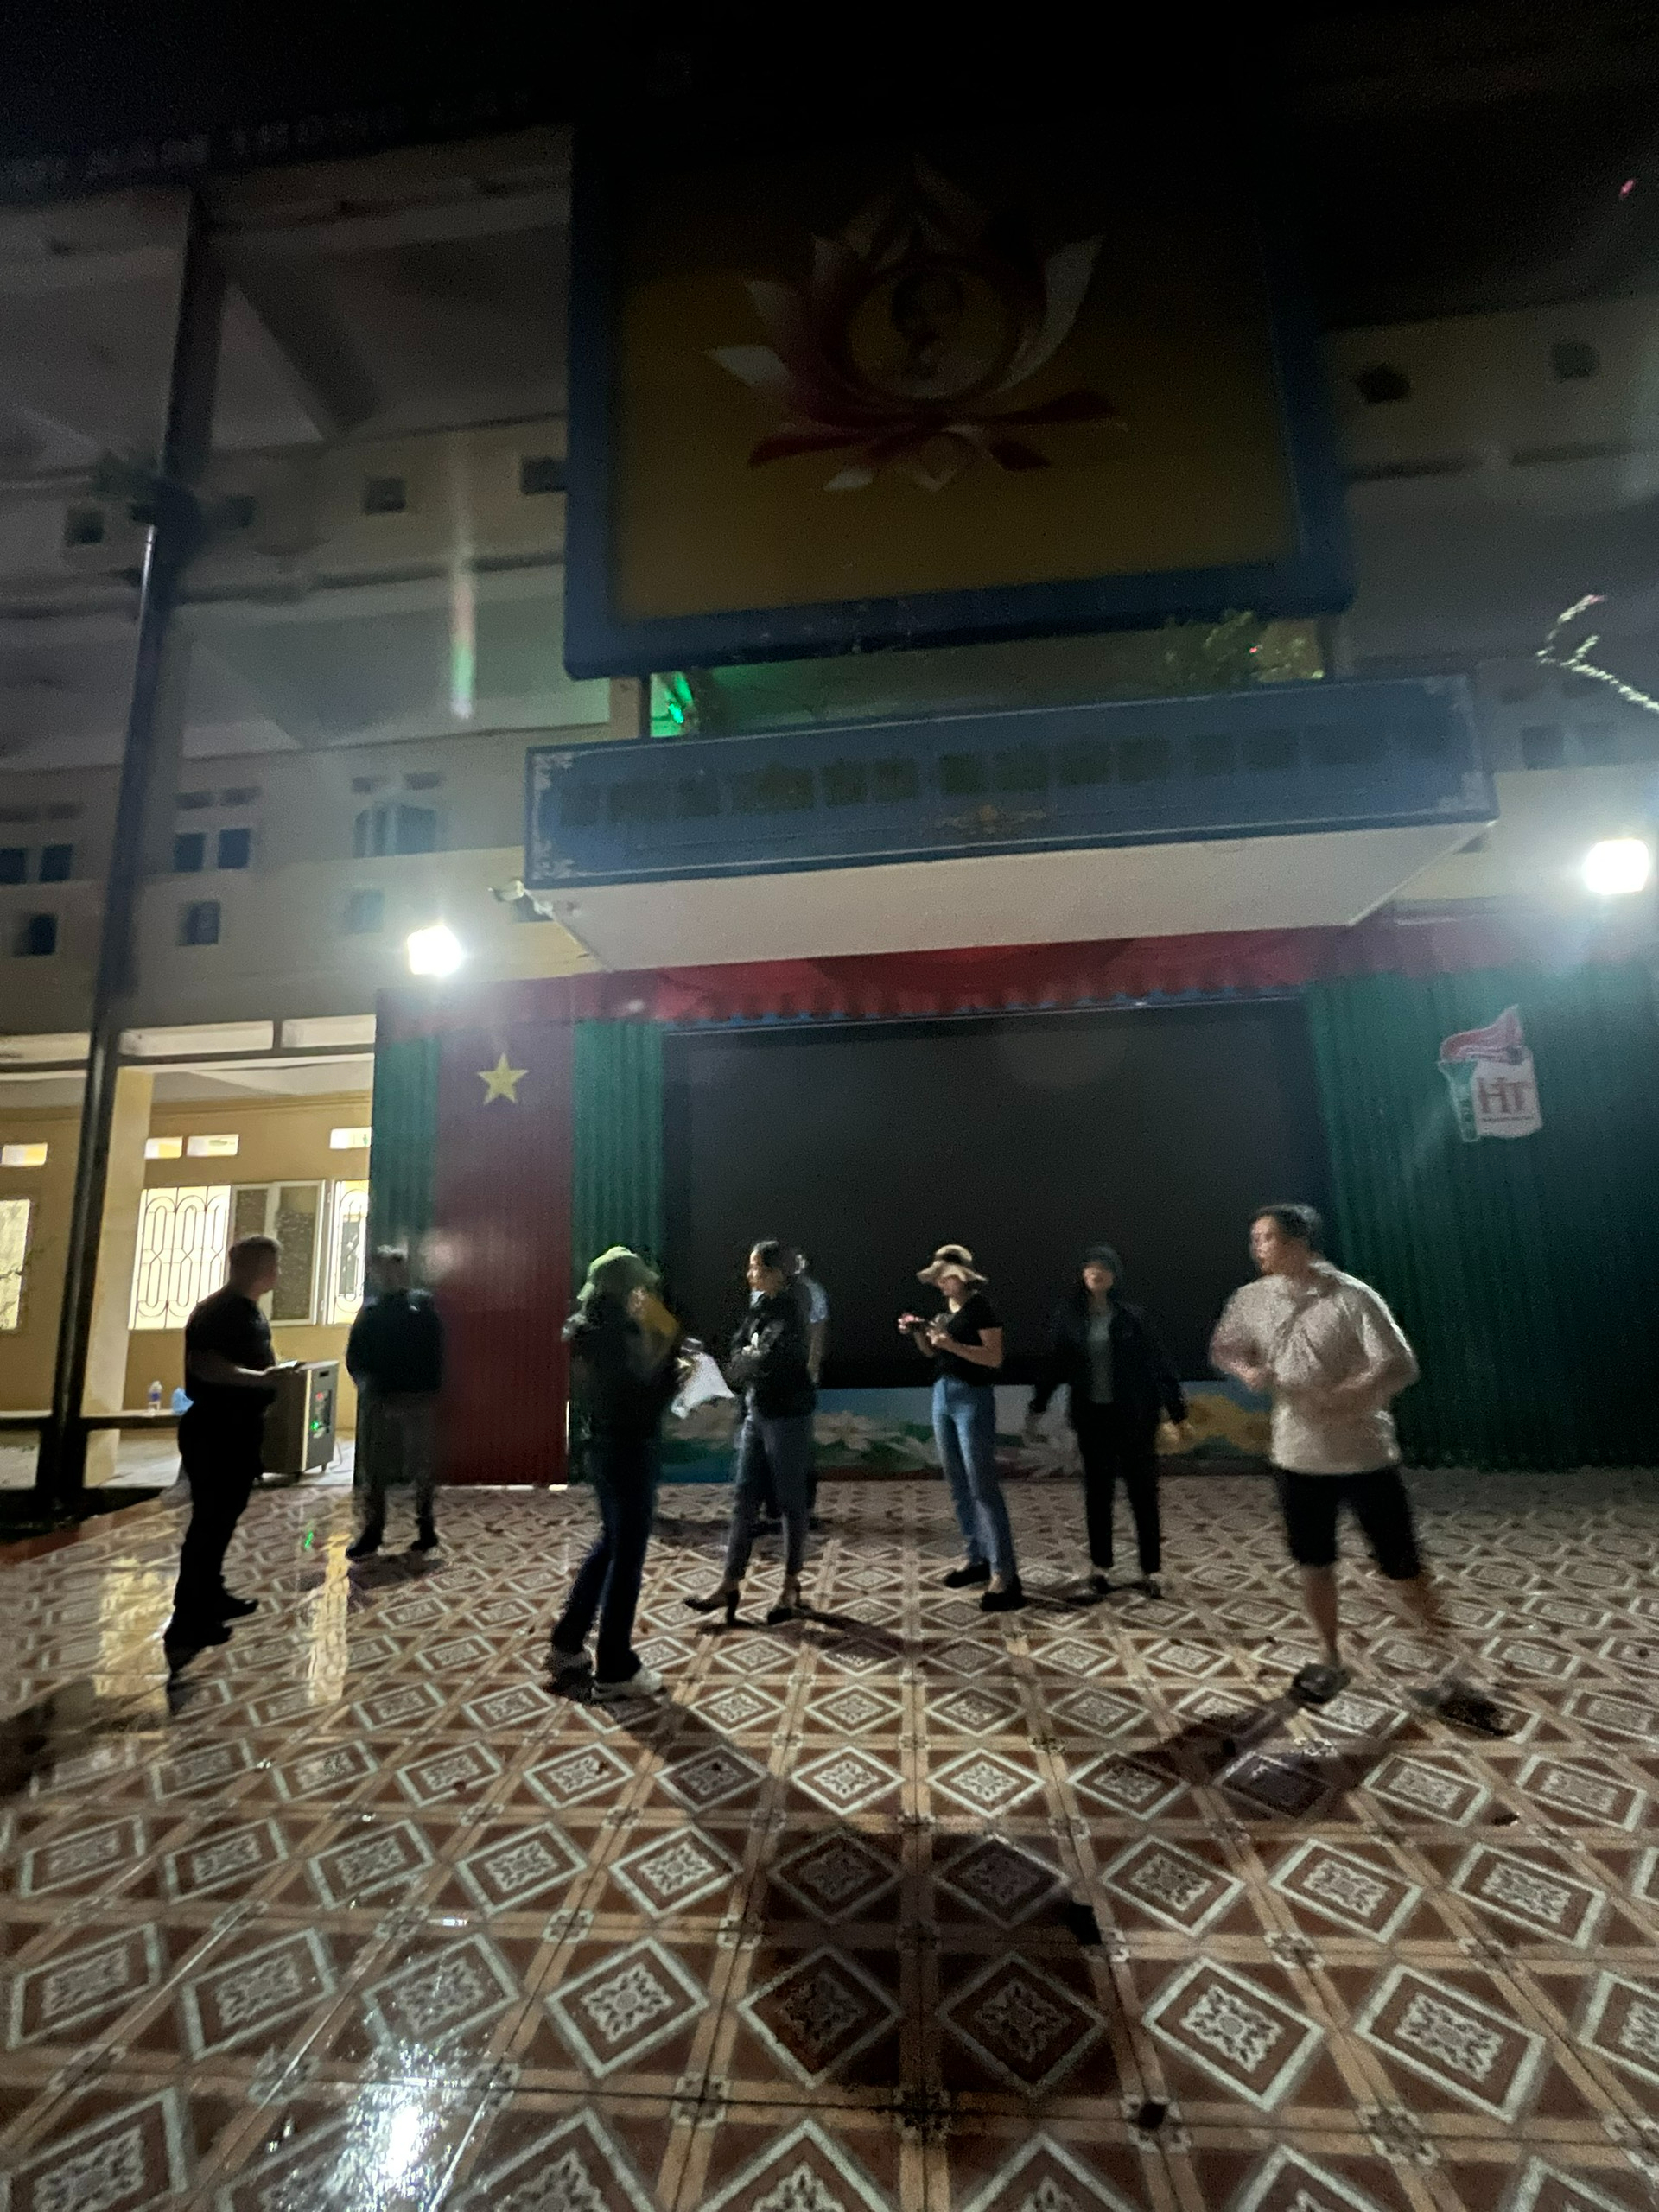
Đội văn nghệ tập tối hôm trước dưới trời mưa gió.
Trong không khí tưng bừng phấn khởi, ấm tình thầy trò, em Lê Thị Vân, Lê Anh Vũ đại diện cho 389 học sinh có mặt phát biểu tri ân và tặng hoa thầy cô đã tận tuỵ, yêu thương và nghiêm khắc dìu dắt các em suốt quãng thanh xuân dưới mái trường giúp các em trưởng thành.
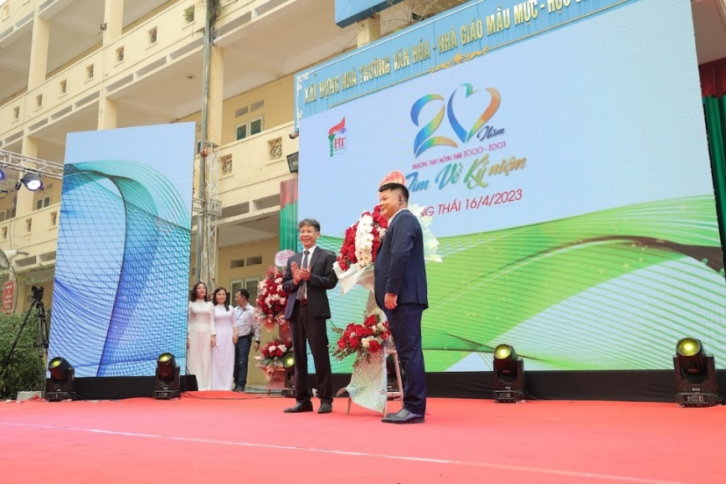
Thầy Phạm Huy Thiệp - Bí thư Chi bộ - Hiệu trưởng nhà trường lên nhận hoa tri ân thầy cô từ các em.
Trước tấm chân tình của trò, thầy Phạm Huy Thiệp - Hiệu trưởng - Bí thư nhà trường – GVCN lớp 12F phát biểu đánh giá cao những thành tích mà các em cựu HS K5 đã đạt được cũng như những đóng góp của khoá trong thời gian qua.
Tiếp nối không khí nồng ấm tình thầy trò, thầy Nguyễn Quý Chung – Nguyên Bí thư chi bộ, Phó Hiệu trưởng nhà trường, GVCN lớp 12I đã phát biểu ôn lại kỷ niệm xưa.
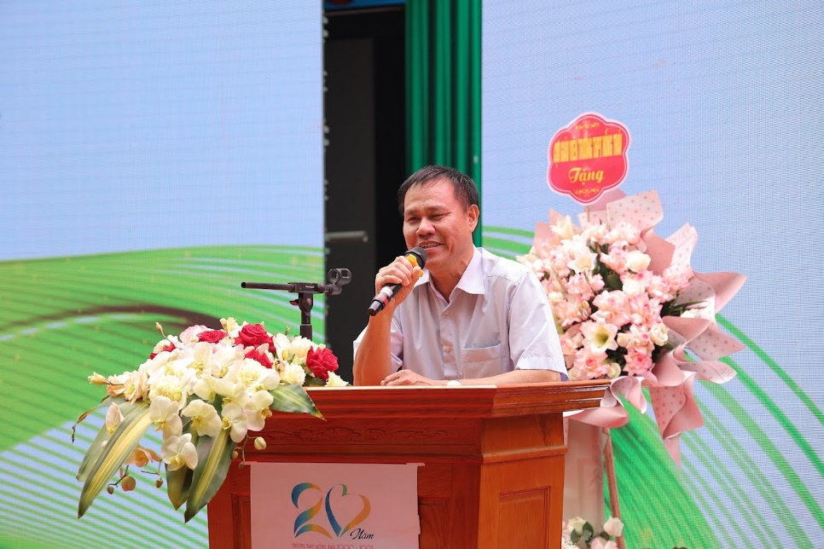
Thầy Nguyễn Quý Chung – Nguyên Bí thư chi bộ, Phó Hiệu trưởng nhà trường, GVCN lớp 12I phát biểu ôn lại kỉ niệm
Chính những ân tình thầy trò sâu đằm ấy đã khơi dậy xúc cảm cho thầy Nguyễn Huy Liệu xúc động ứng tác bài thơ “Hai mươi năm gặp lại”. Hình ảnh người thầy bước chân khó nhọc, thập thững được trò dìu lên sân khấu đọc thơ tặng Hội khoá một lần nữa khiến tất cả những ai có mặt ở đó đều xúc động.
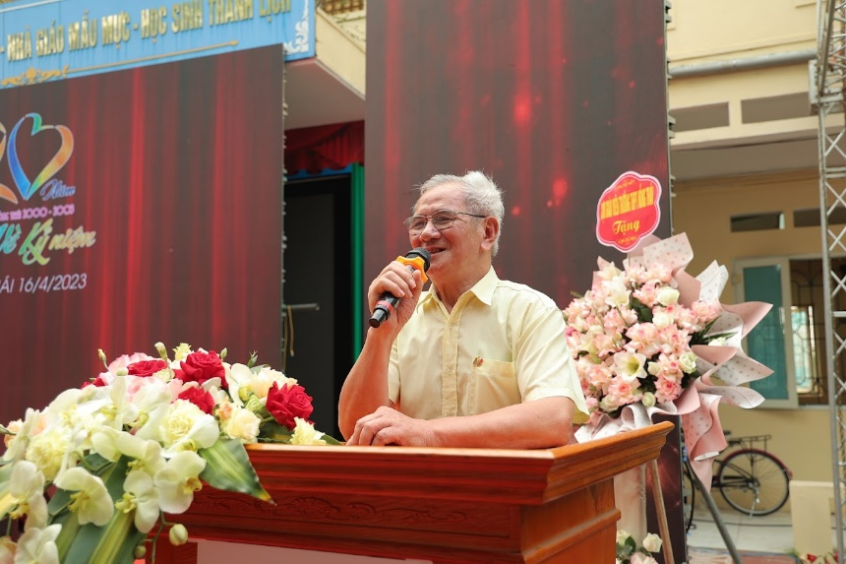
Thầy Nguyễn Huy Liệu – Nguyên Chủ tịch Công đoàn đọc thơ tặng Hội khoá
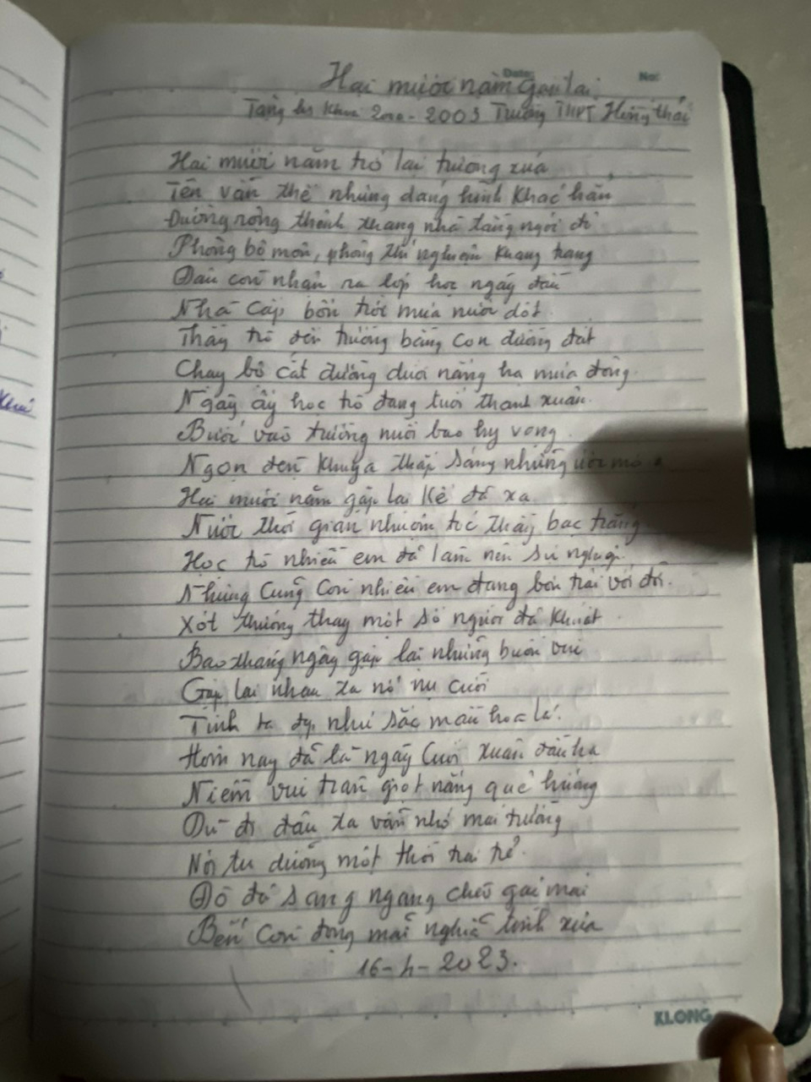
Bài thơ thầy Nguyễn Huy Liệu sáng tác trong buổi Hội khoá
Hội khoá được các em chuẩn bị công phu qua phóng sự “Dấu ấn một thời” được tạo nên từ những tấm hình đem lại nhiều cảm xúc cho thầy và trò. Đó là những tư liệu quý giá được các em học sinh cất giữ và Ban liên lạc các lớp đã sưu tầm thu thập đã làm sống lại 1 thời học trò thần tiên, hồn nhiên, trong trắng cách đây 20 năm: Kể từ ngày mới chập chững bước vào trường, trong suốt quá trình 3 năm gắn bó bên nhau dưới mái trường lúc học, lúc chơi đến khi rời xa mái trường, xa thầy cô. Mỗi tấm hình được chiếu là một mảnh kí ức ùa về khiến các em ồ lên vui sướng… Ngày ấy không có công nghệ, những giờ ra chơi chỉ có những câu chuyện phiếm và tiếng cười hồn nhiên trong trẻo gắn kết tình bạn, tình thân … Cũng chính vì thế, sợi dây tình bạn càng bền chặt!
Xúc động hơn nữa là trong thước phim, Ban liên lạc đã kết nối được bạn Đoàn Thị Hằng lớp 12F hiện đang công tác tại Bệnh viện Đa Khoa Ngọc Hồi Kon Tum - Ngã 3 Đông Dương - nơi 1 tiếng gà cả 3 nước đều nghe thấy. Em đã gửi lời tri ân sâu sắc đến thầy cô và bày tỏ niềm nuối tiếc vì công việc nên không thể về dự Hội khóa.
Thước phim chân thực, gần gũi, thân thương của một thời áo trắng thực sự đã chạm tới cảm xúc của thầy cô và cựu học sinh K5.
Cũng trong buổi Hội khóa, để bày tỏ tấm lòng tri ân sâu sắc tới thầy cô đã dìu dắt, ươm mầm, đại diện Ban tổ chức và cán bộ các lớp đã trao tặng quà và những bó hoa tươi thắm tới các thầy cô GVCN và CVBM. Đặc biệt, Hội khóa đã trao tặng 20 triệu tới Quỹ khuyến học của nhà trường cùng một phần quà tặng cho học sinh tiêu biểu trong năm học 2022-2023. Phần quà này, đại diện khoá sẽ về trao trong ngày Bế giảng năm học 25/05/2023 để khích lệ các em khóa sau nỗ lực, cố gắng hơn nữa trong quá trình học tập.
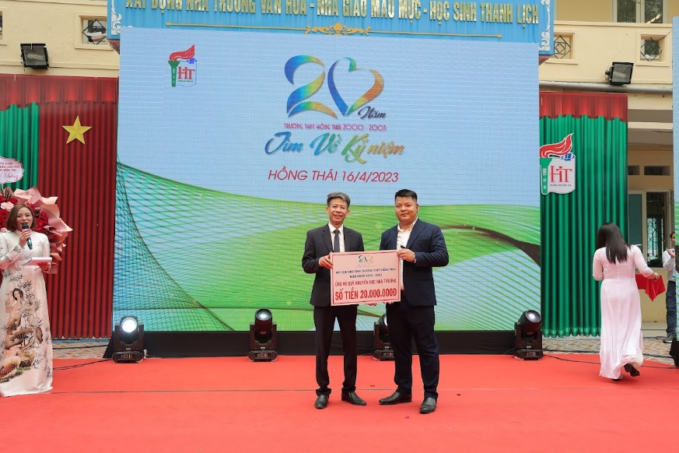
Em Lê Anh Vũ – Trưởng Ban tổ chức – đại diện cho khoá tặng Quỹ khuyến học nhà trường 20 triệu đồng.
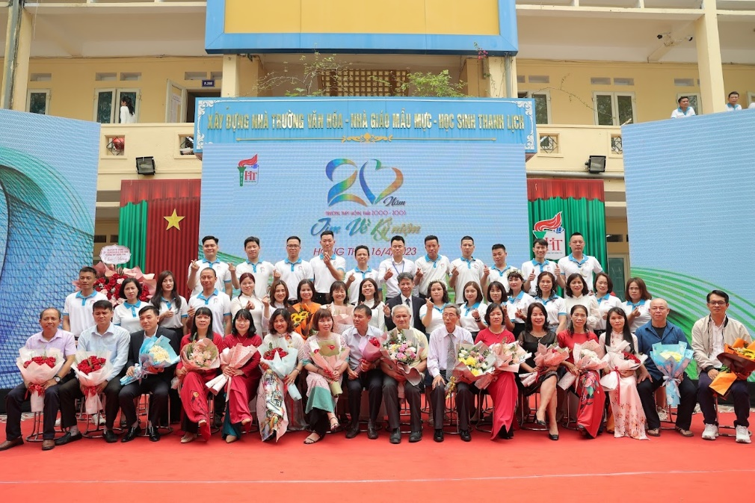
Học sinh lớp 12D chụp ảnh lưu niệm cùng cô chủ nhiệm và các thầy cô tham dự
Thay mặt cựu học sinh khóa 2000-2003, em Trần Thị Chúc – Bí thư lớp 12F đã phát biểu cảm ơn quý thầy cô đã dành khoảng thời gian quý báu cùng bạn bè để về dự cuộc hội ngộ, góp phần làm nên thành công cho Hội khoá. Trong không khí ấm tình thầy trò, em đã trân trọng gửi lời cảm ơn sâu sắc tới thầy cô đã tận tụy, tận tâm và nghiêm khắc dạy dỗ, dìu dắt trong suốt 3 năm thời học trò và bày tỏ lòng tự hào khi được là học sinh của thầy cô trường THPT Hồng Thái – nơi đầy ắp tình yêu thương và tâm huyết đã đào tạo nên nhiều thế hệ học sinh thành đạt, có ý chí, nghị lực, nhân cách làm người, sống tử tế, cống hiến, đoàn kết, có trách nhiệm, biết hướng về cội nguồn, trân trọng quá khứ, trân trọng kỷ niệm, trân trọng mái trường và bè bạn.
Buổi hội khóa đã diễn ra thành công tốt đẹp để lại nhiều dấu ấn sâu đậm trong lòng Thầy cô và các bạn học sinh K5 về quy mô, độ hoành tráng, sự chuyên nghiệp. Khi được hỏi về xúc cảm của các em sau buổi Hội khoá và nhắn nhủ gì tới thế hệ học sinh thì em Trần Thị Chúc đã bày tỏ: “Hội khoá mang ý nghĩa nhân văn sâu sắc góp phần lan tỏa thông điệp “Uống nước nhớ nguồn”, “Ăn quả nhớ kẻ trồng cây”, ơn người gieo hạt, tri ân thầy cô.”; còn em Lê Anh Vũ cũng tâm sự: “Điều thành công nhất đối với khóa và bon em là Họi khóa diễn ra an toàn tuyệt đối về mọi mặt để lại ấn tượng sâu đậm và có sức lan tỏa lớn”.
Mong rằng các thế hệ HS những khoá tiếp nối sẽ phát huy truyền thống cao đẹp của trường để tiếp tục đóng góp tích cực cho xã hội nói chung và Trường THPT Hông Thái nói riêng.
Thiết nghĩ mọi sự thành công đều cần có sự chuẩn bị kĩ lưỡng về mọi mặt. Theo tôi được biết, để Hội khoá thành công, các em đã phải chuẩn bị từ tháng 6/2022. Trải qua nhiều cuộc họp trù bị nhằm xây dựng ý tưởng, bầu ban tổ chức, dự kiến những nội dung công việc liên quan, bầu trưởng ban, phó ban, các thành viên BTC là Cán bộ lớp của các 11 lớp tham gia cũng như các bạn nhiệt tình trách nhiệm, thành lập các Ban, sau đó phân công nhiệm vụ và thực hiện công tác truyền thông về Hội khóa, nội dung chương trình,… Sau nhiều buổi họp dưới nhiều hình thức (trực tiếp và online) với những cuộc tranh luận nảy lửa, BTC các em đã lựa chọn được ngày tổ chức chính thức, xây dựng kịch bản chương trình… Trước khi Hội khoá chính thức, ngày 26/3 các em đã tổ chức đi thăm gia đình và thắp hương 13 bạn trong khoá không may đã vĩnh viễn không gặp lại bạn bè, thầy cô, mái trường. Đây là một hành động đẹp thể hiện tình bạn ấm áp dù ở đâu cũng luôn hiện diện, nhớ đến!
Hội khoá đã đi qua song dư âm còn đọng mãi…
/-heart
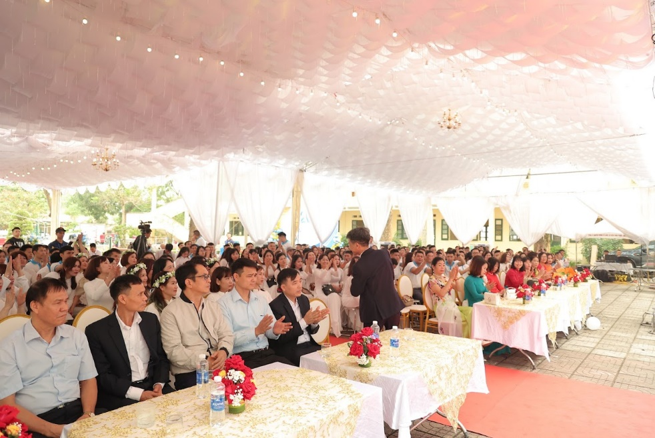
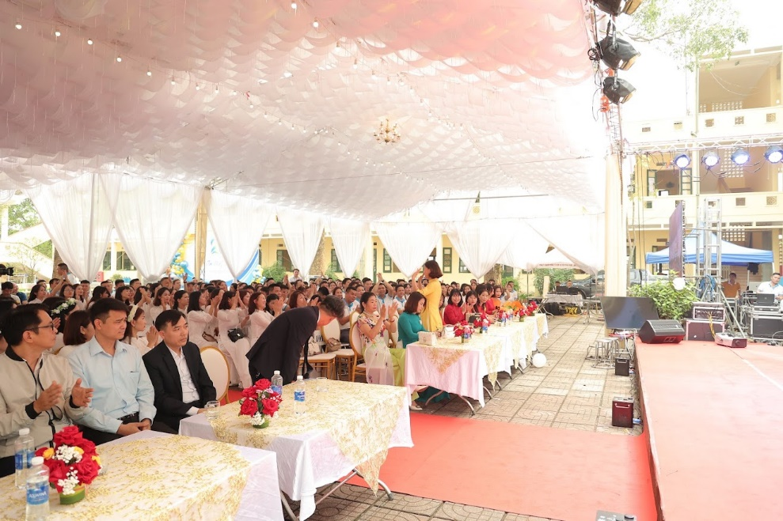
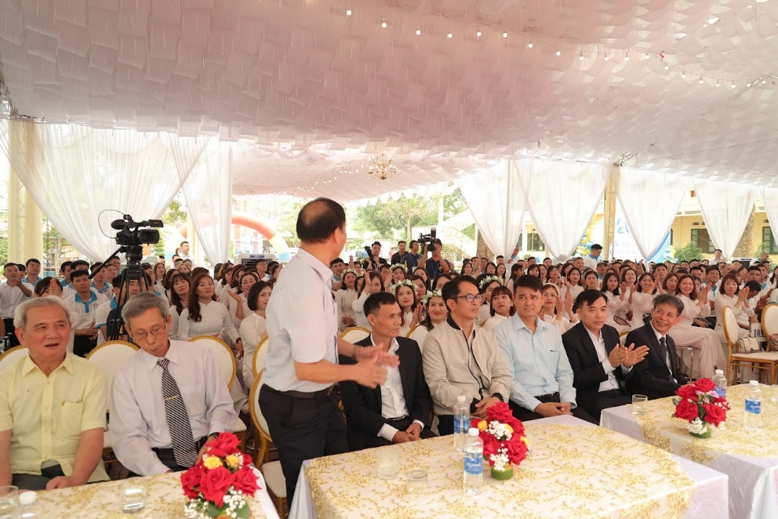

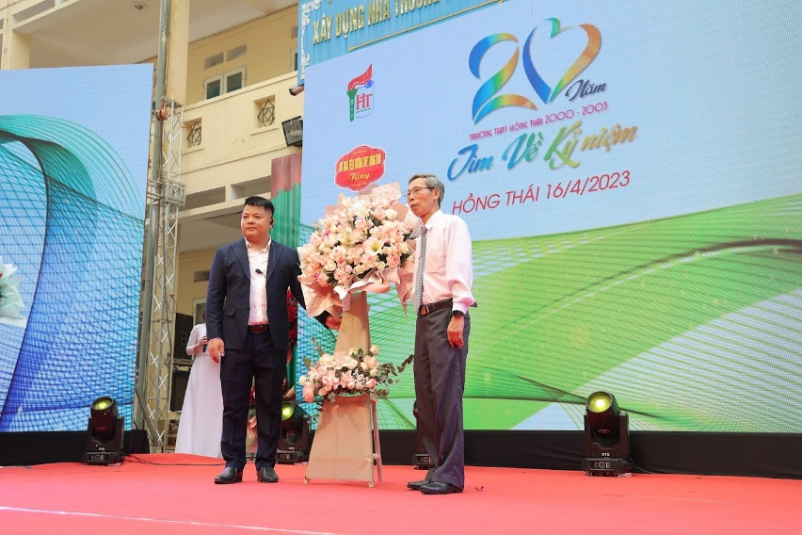
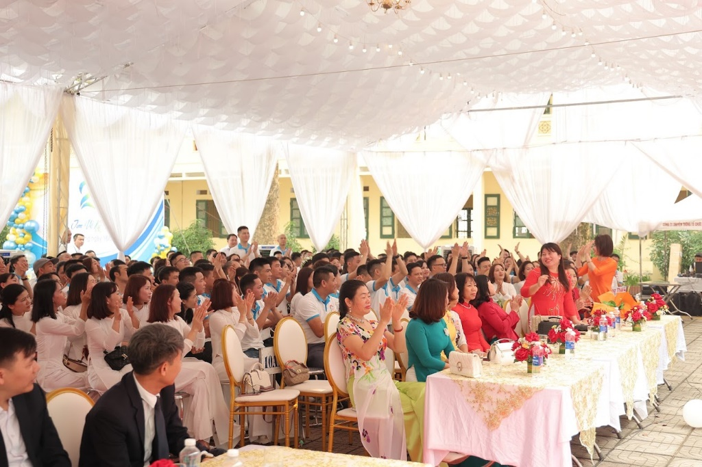
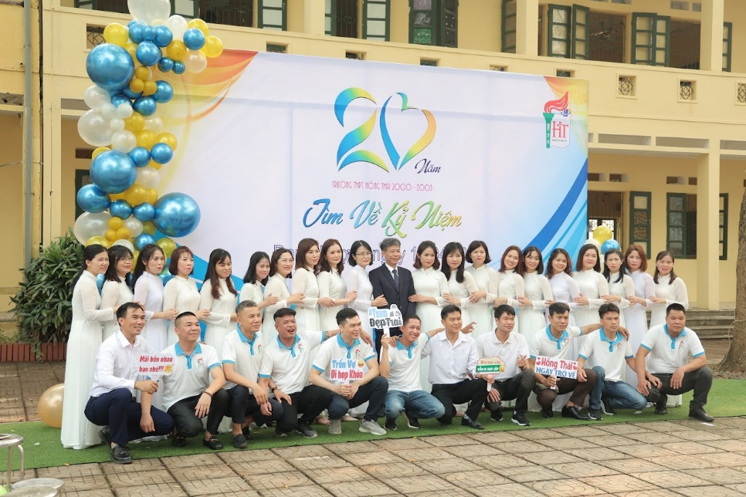

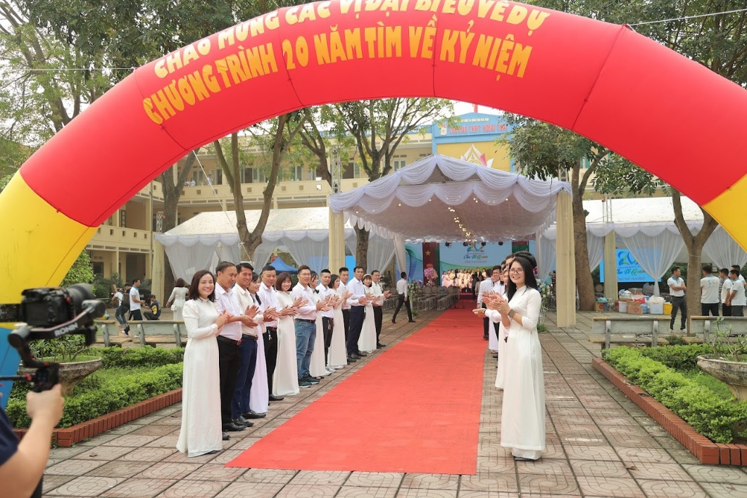
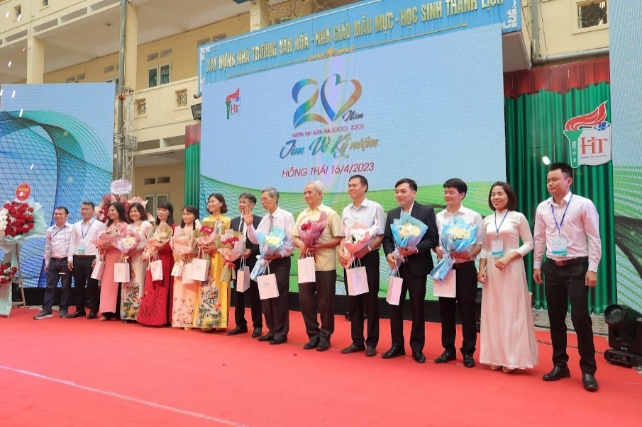
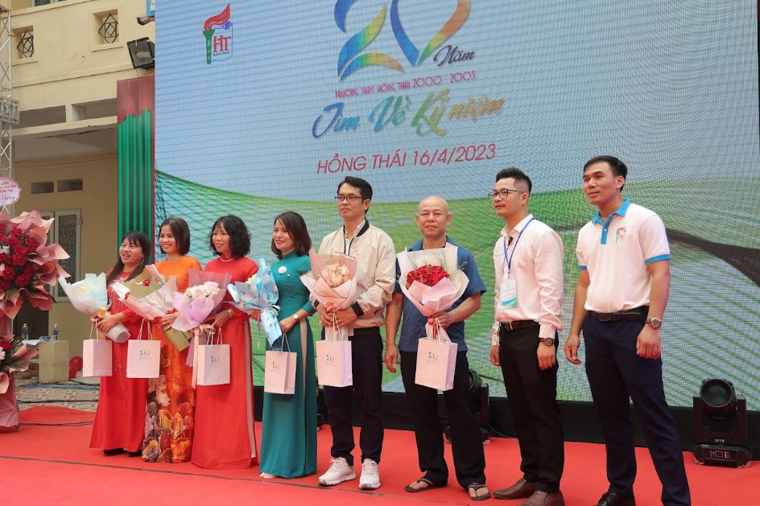
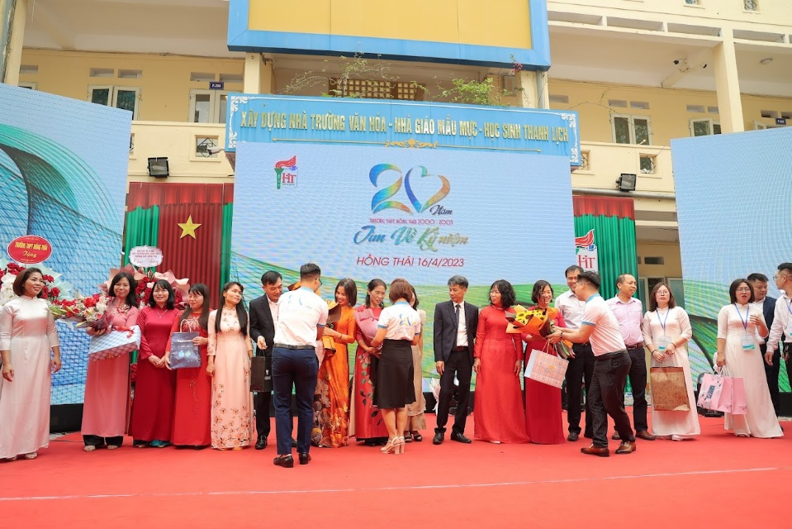
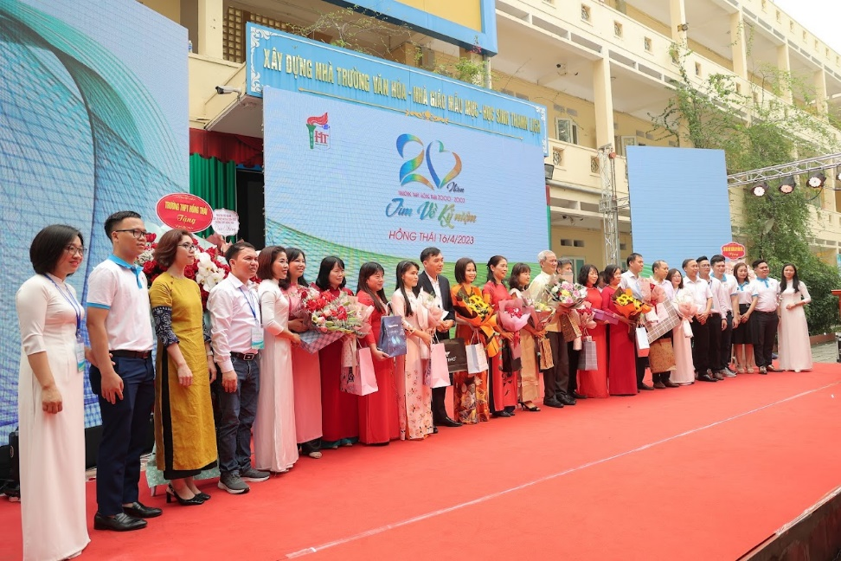
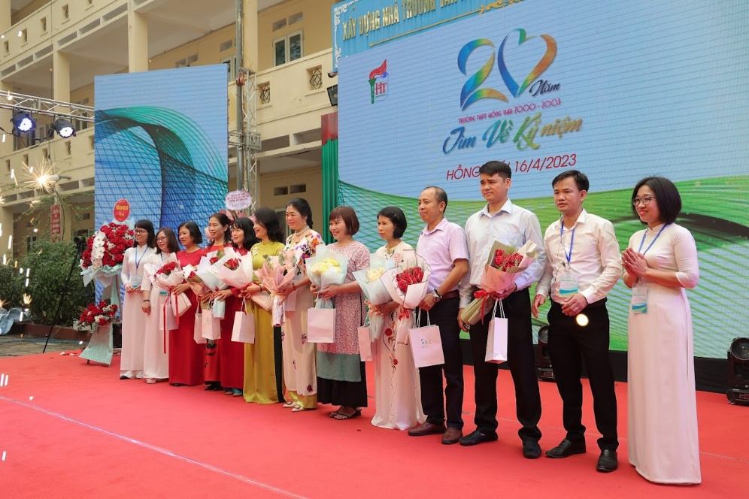

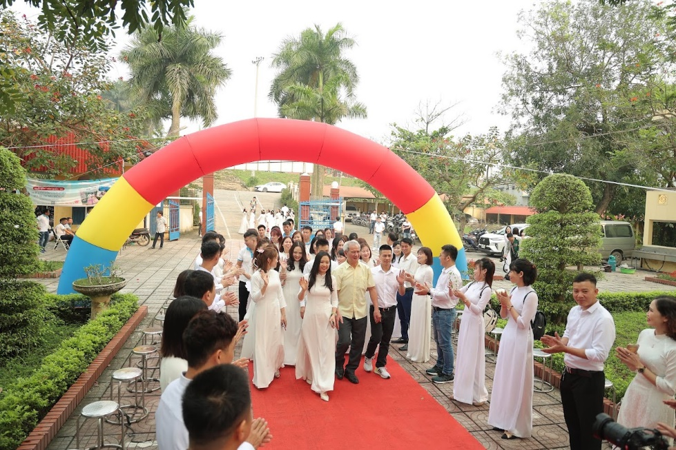

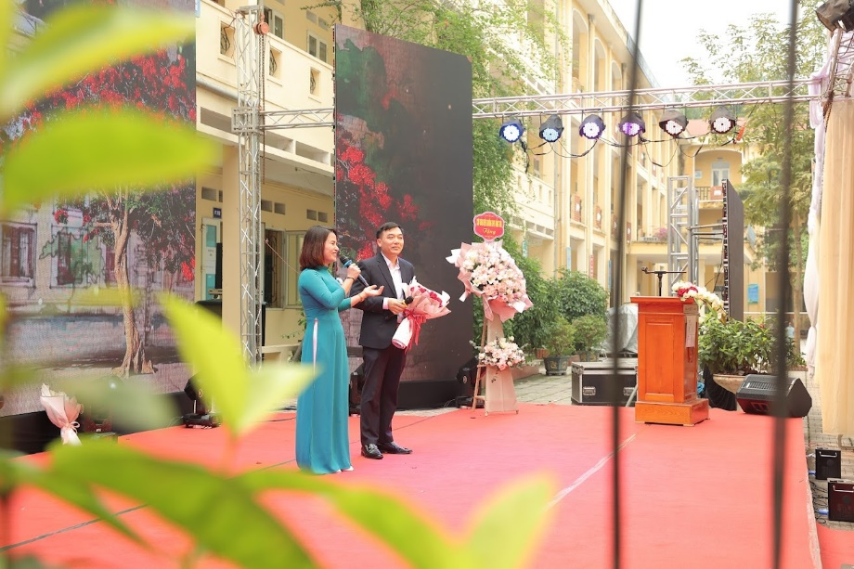
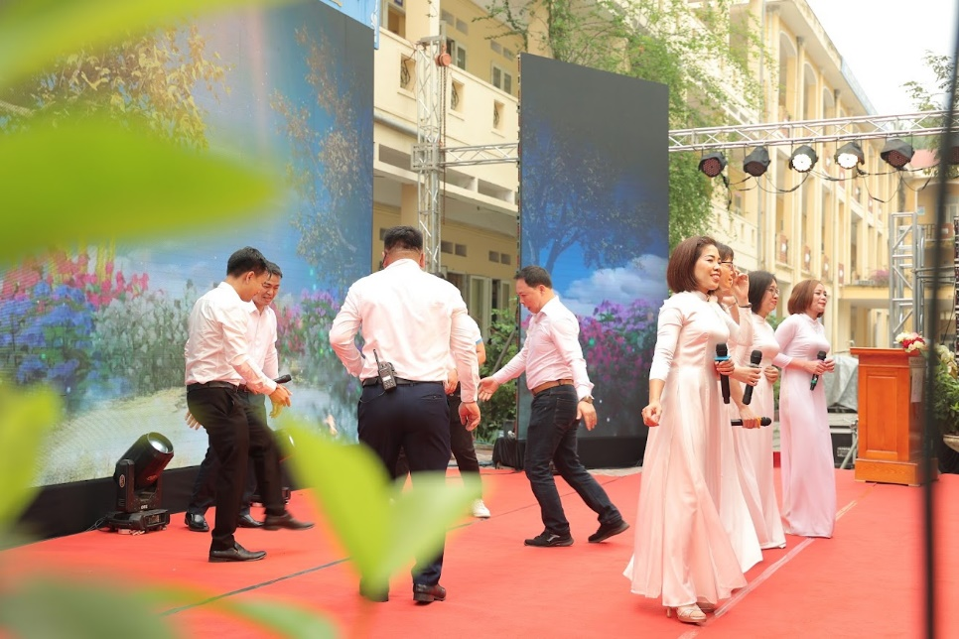
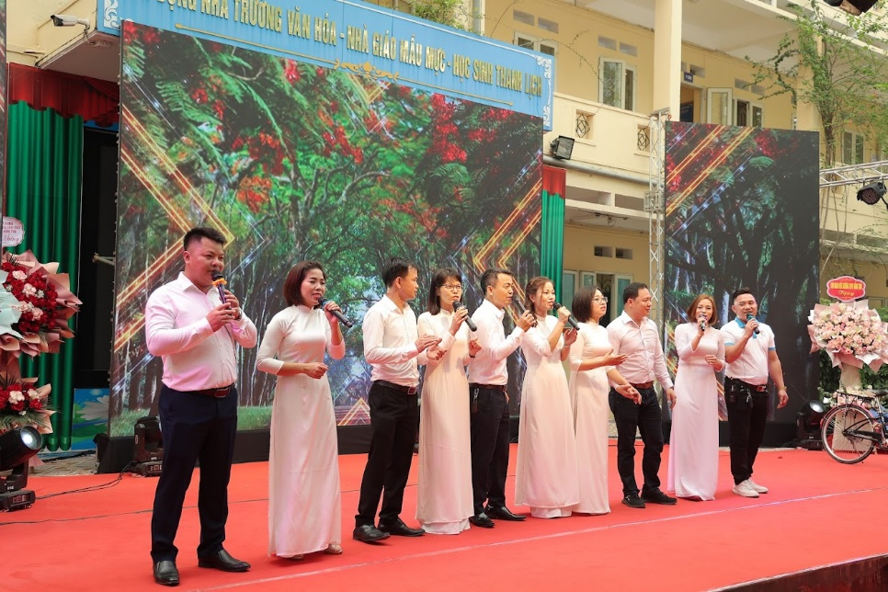
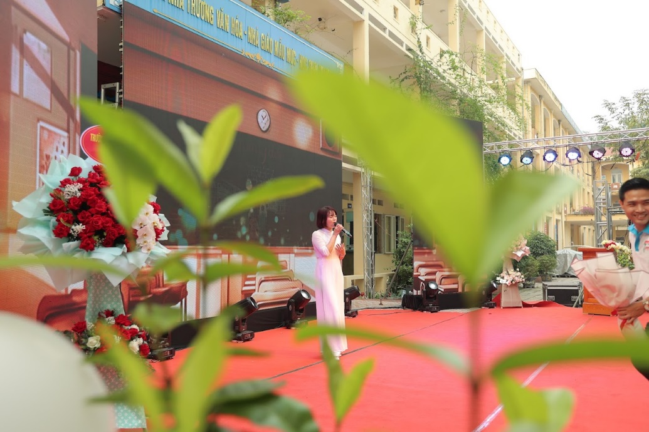

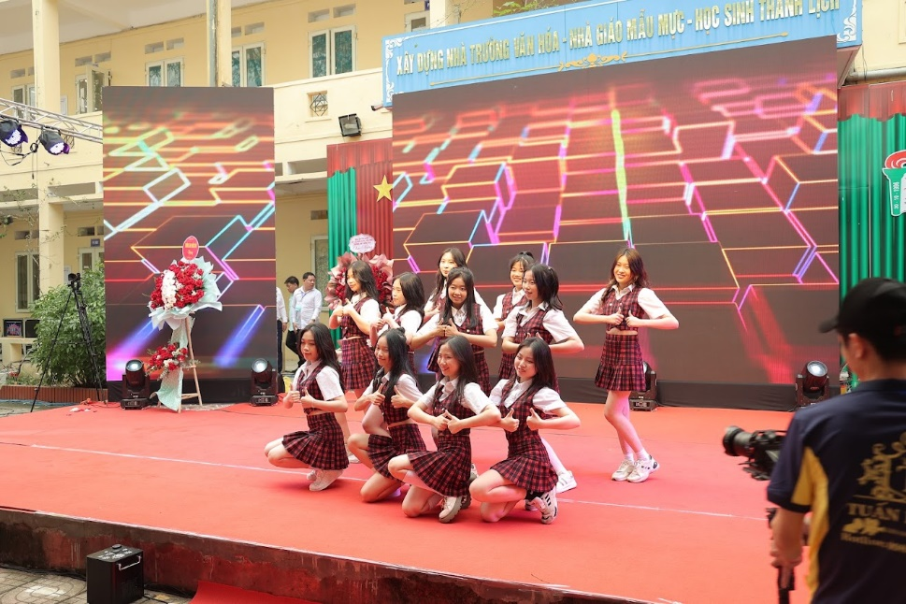

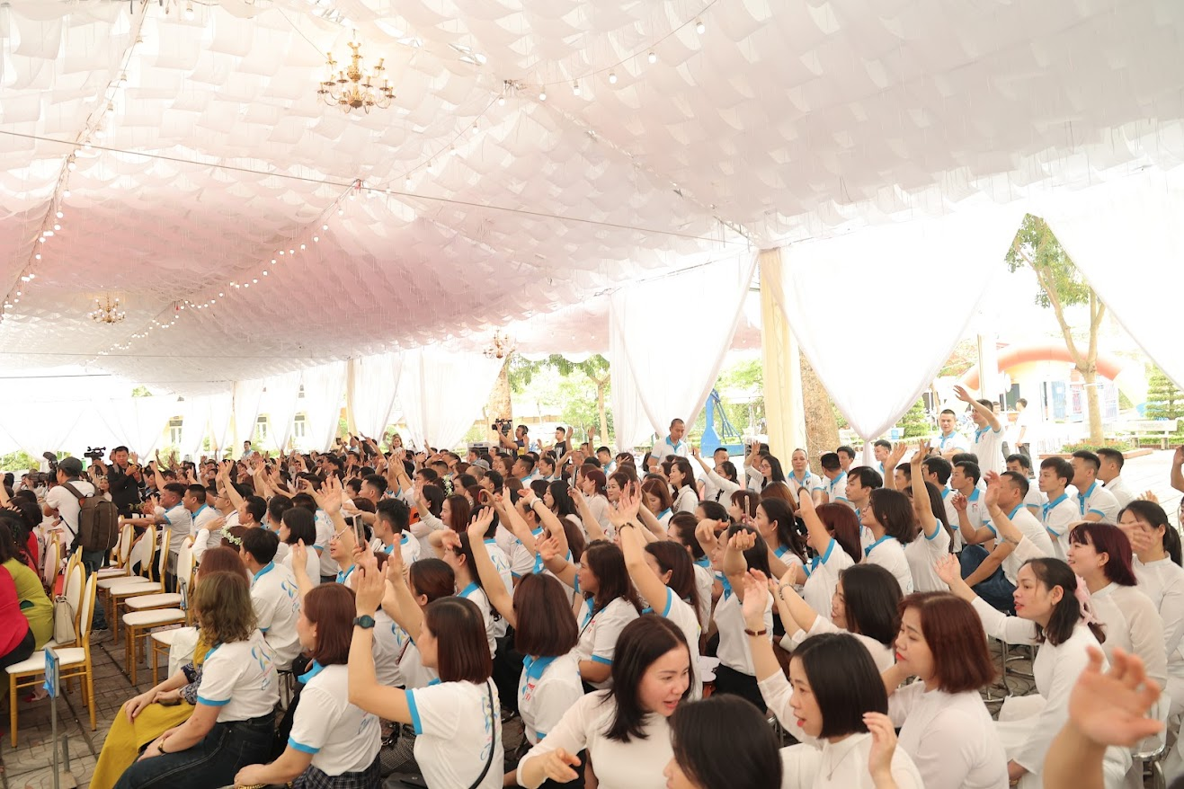
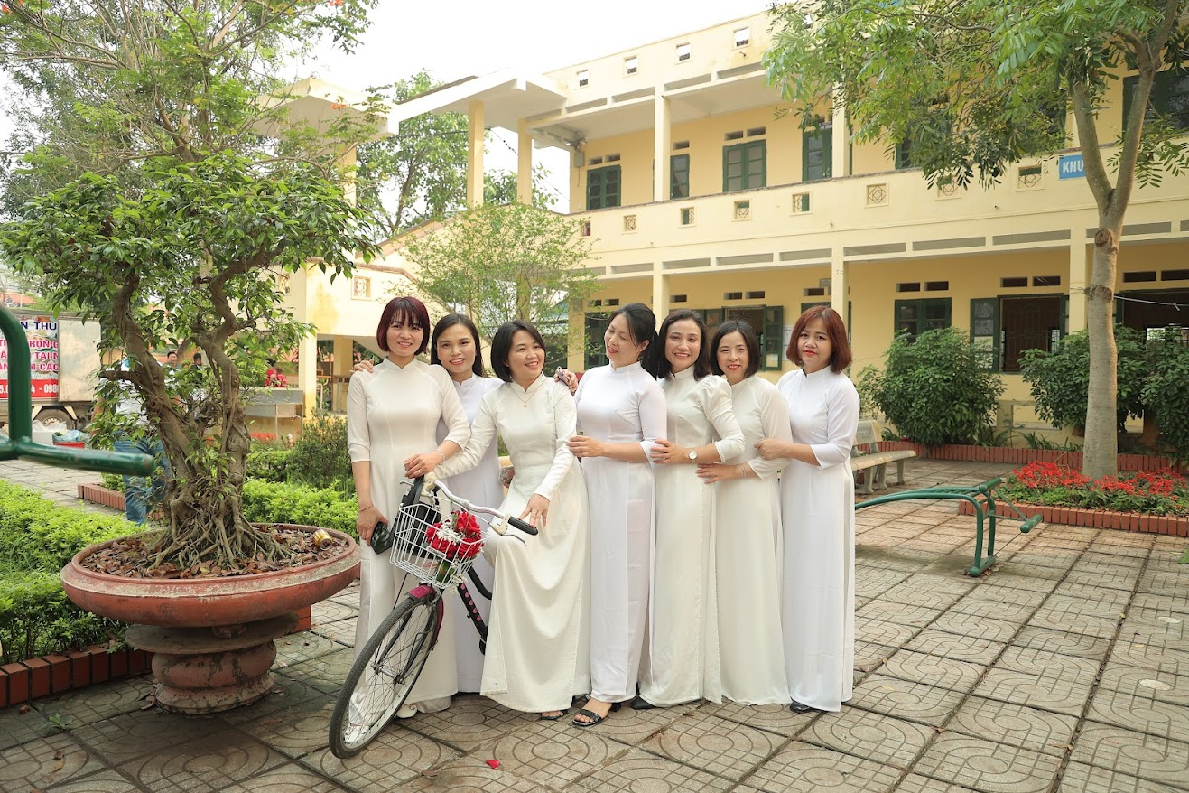
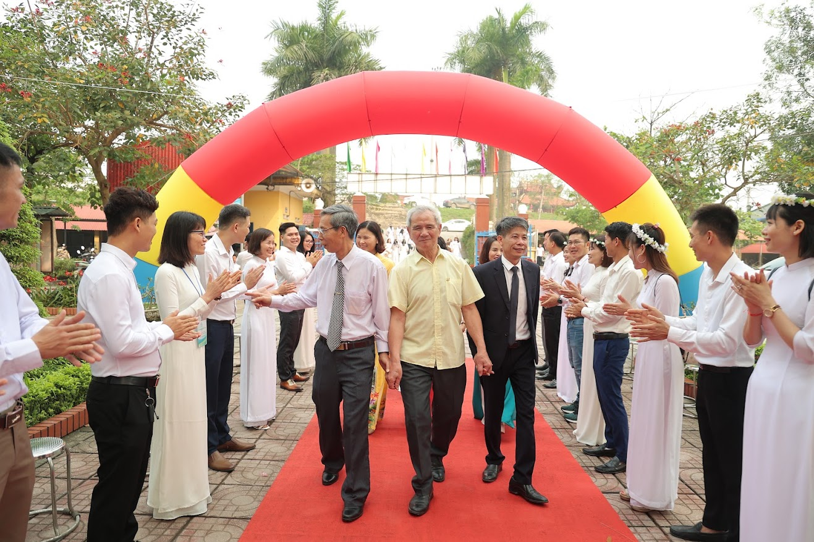

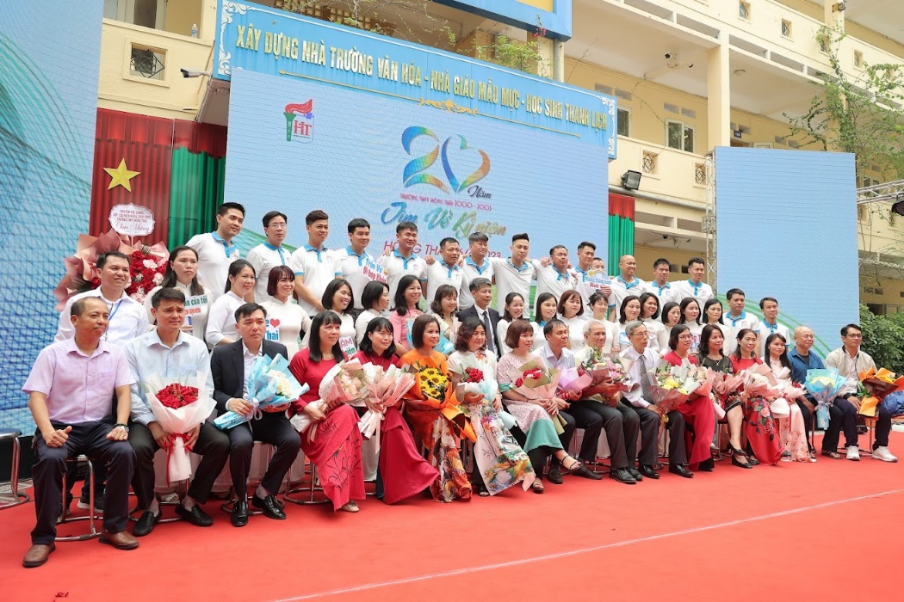
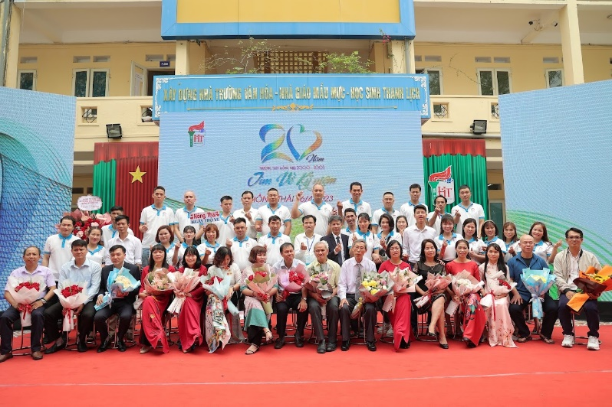
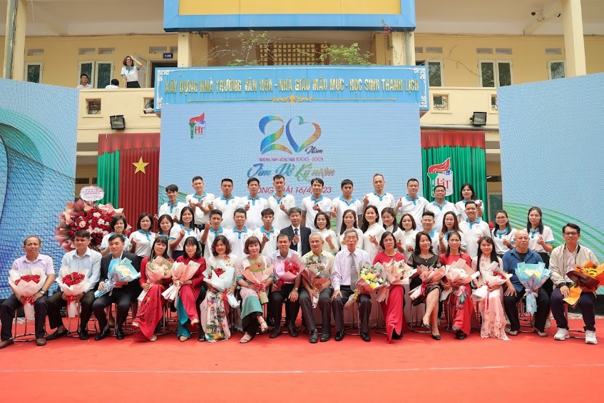
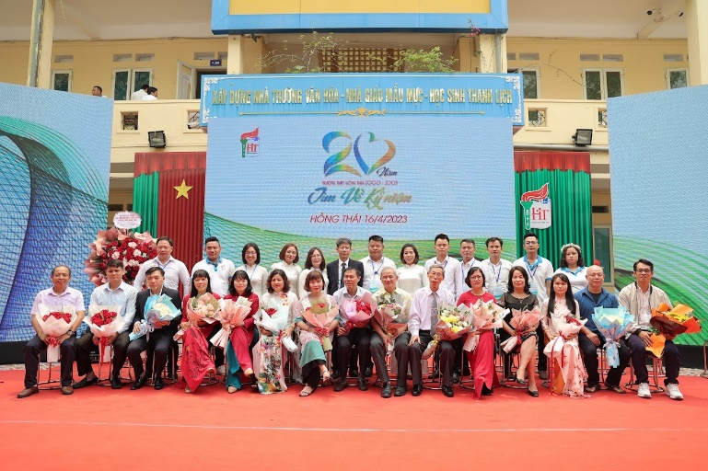
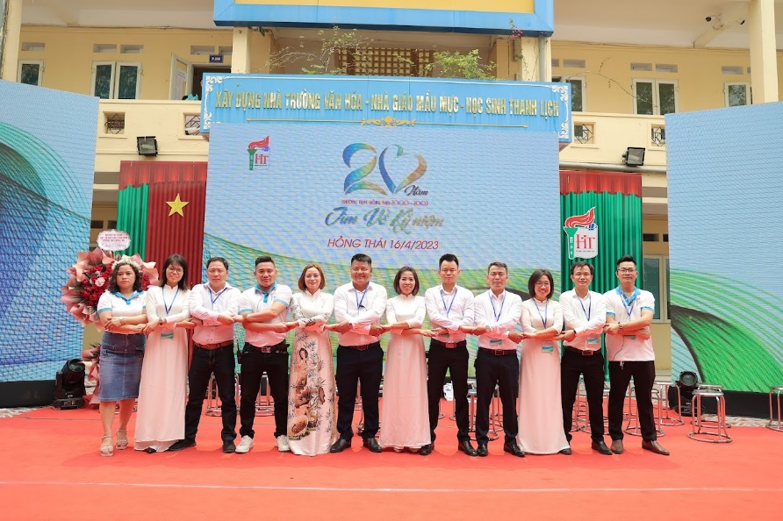
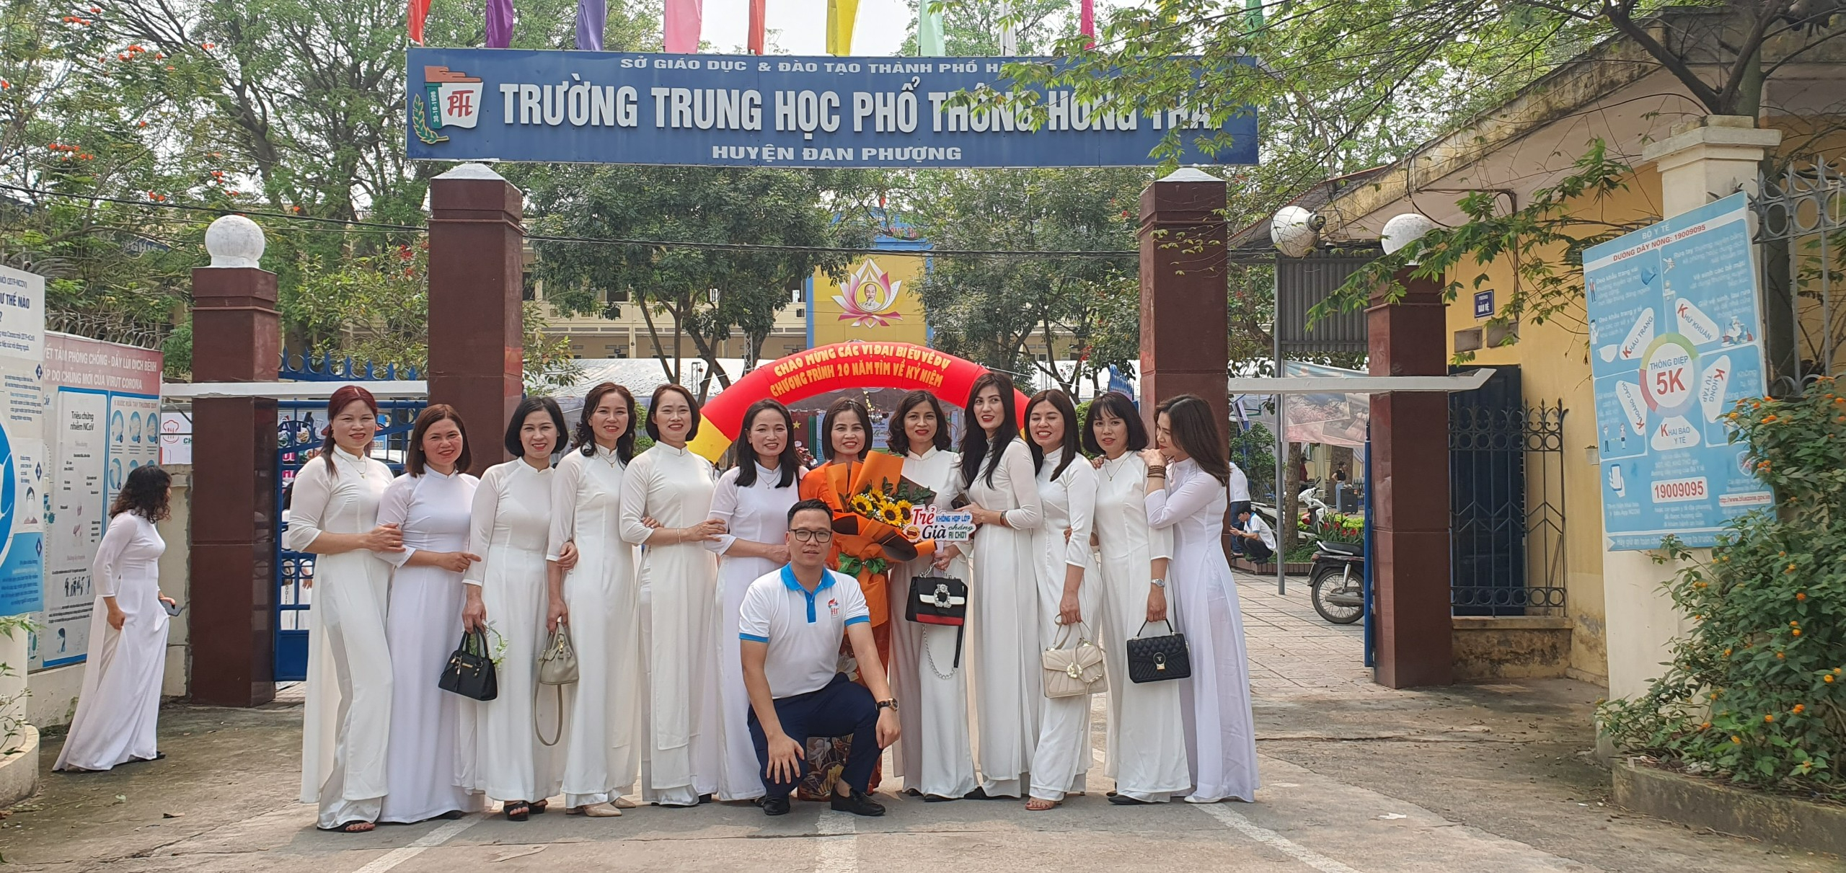
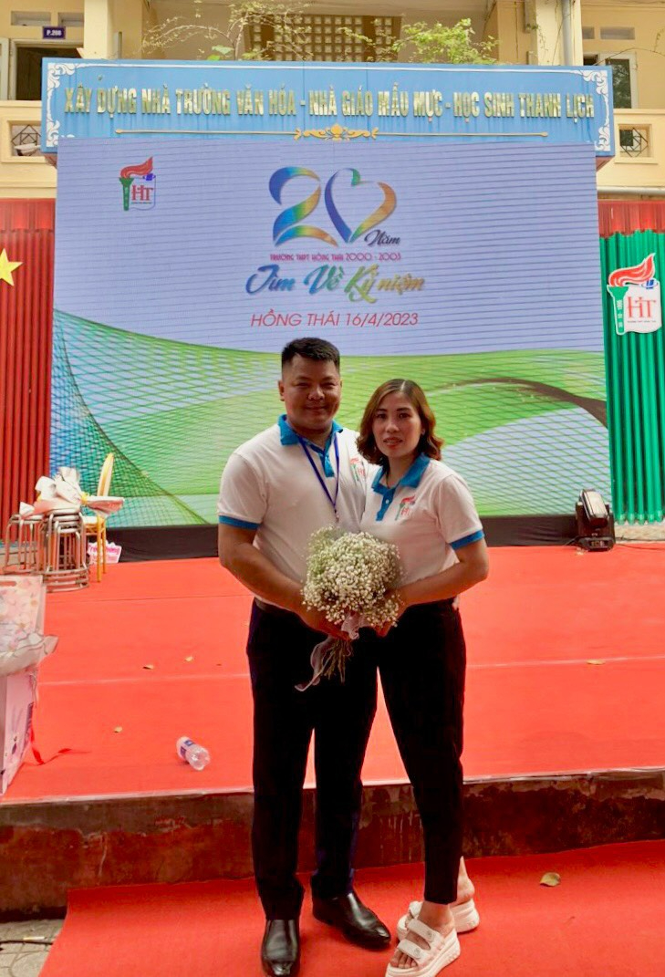
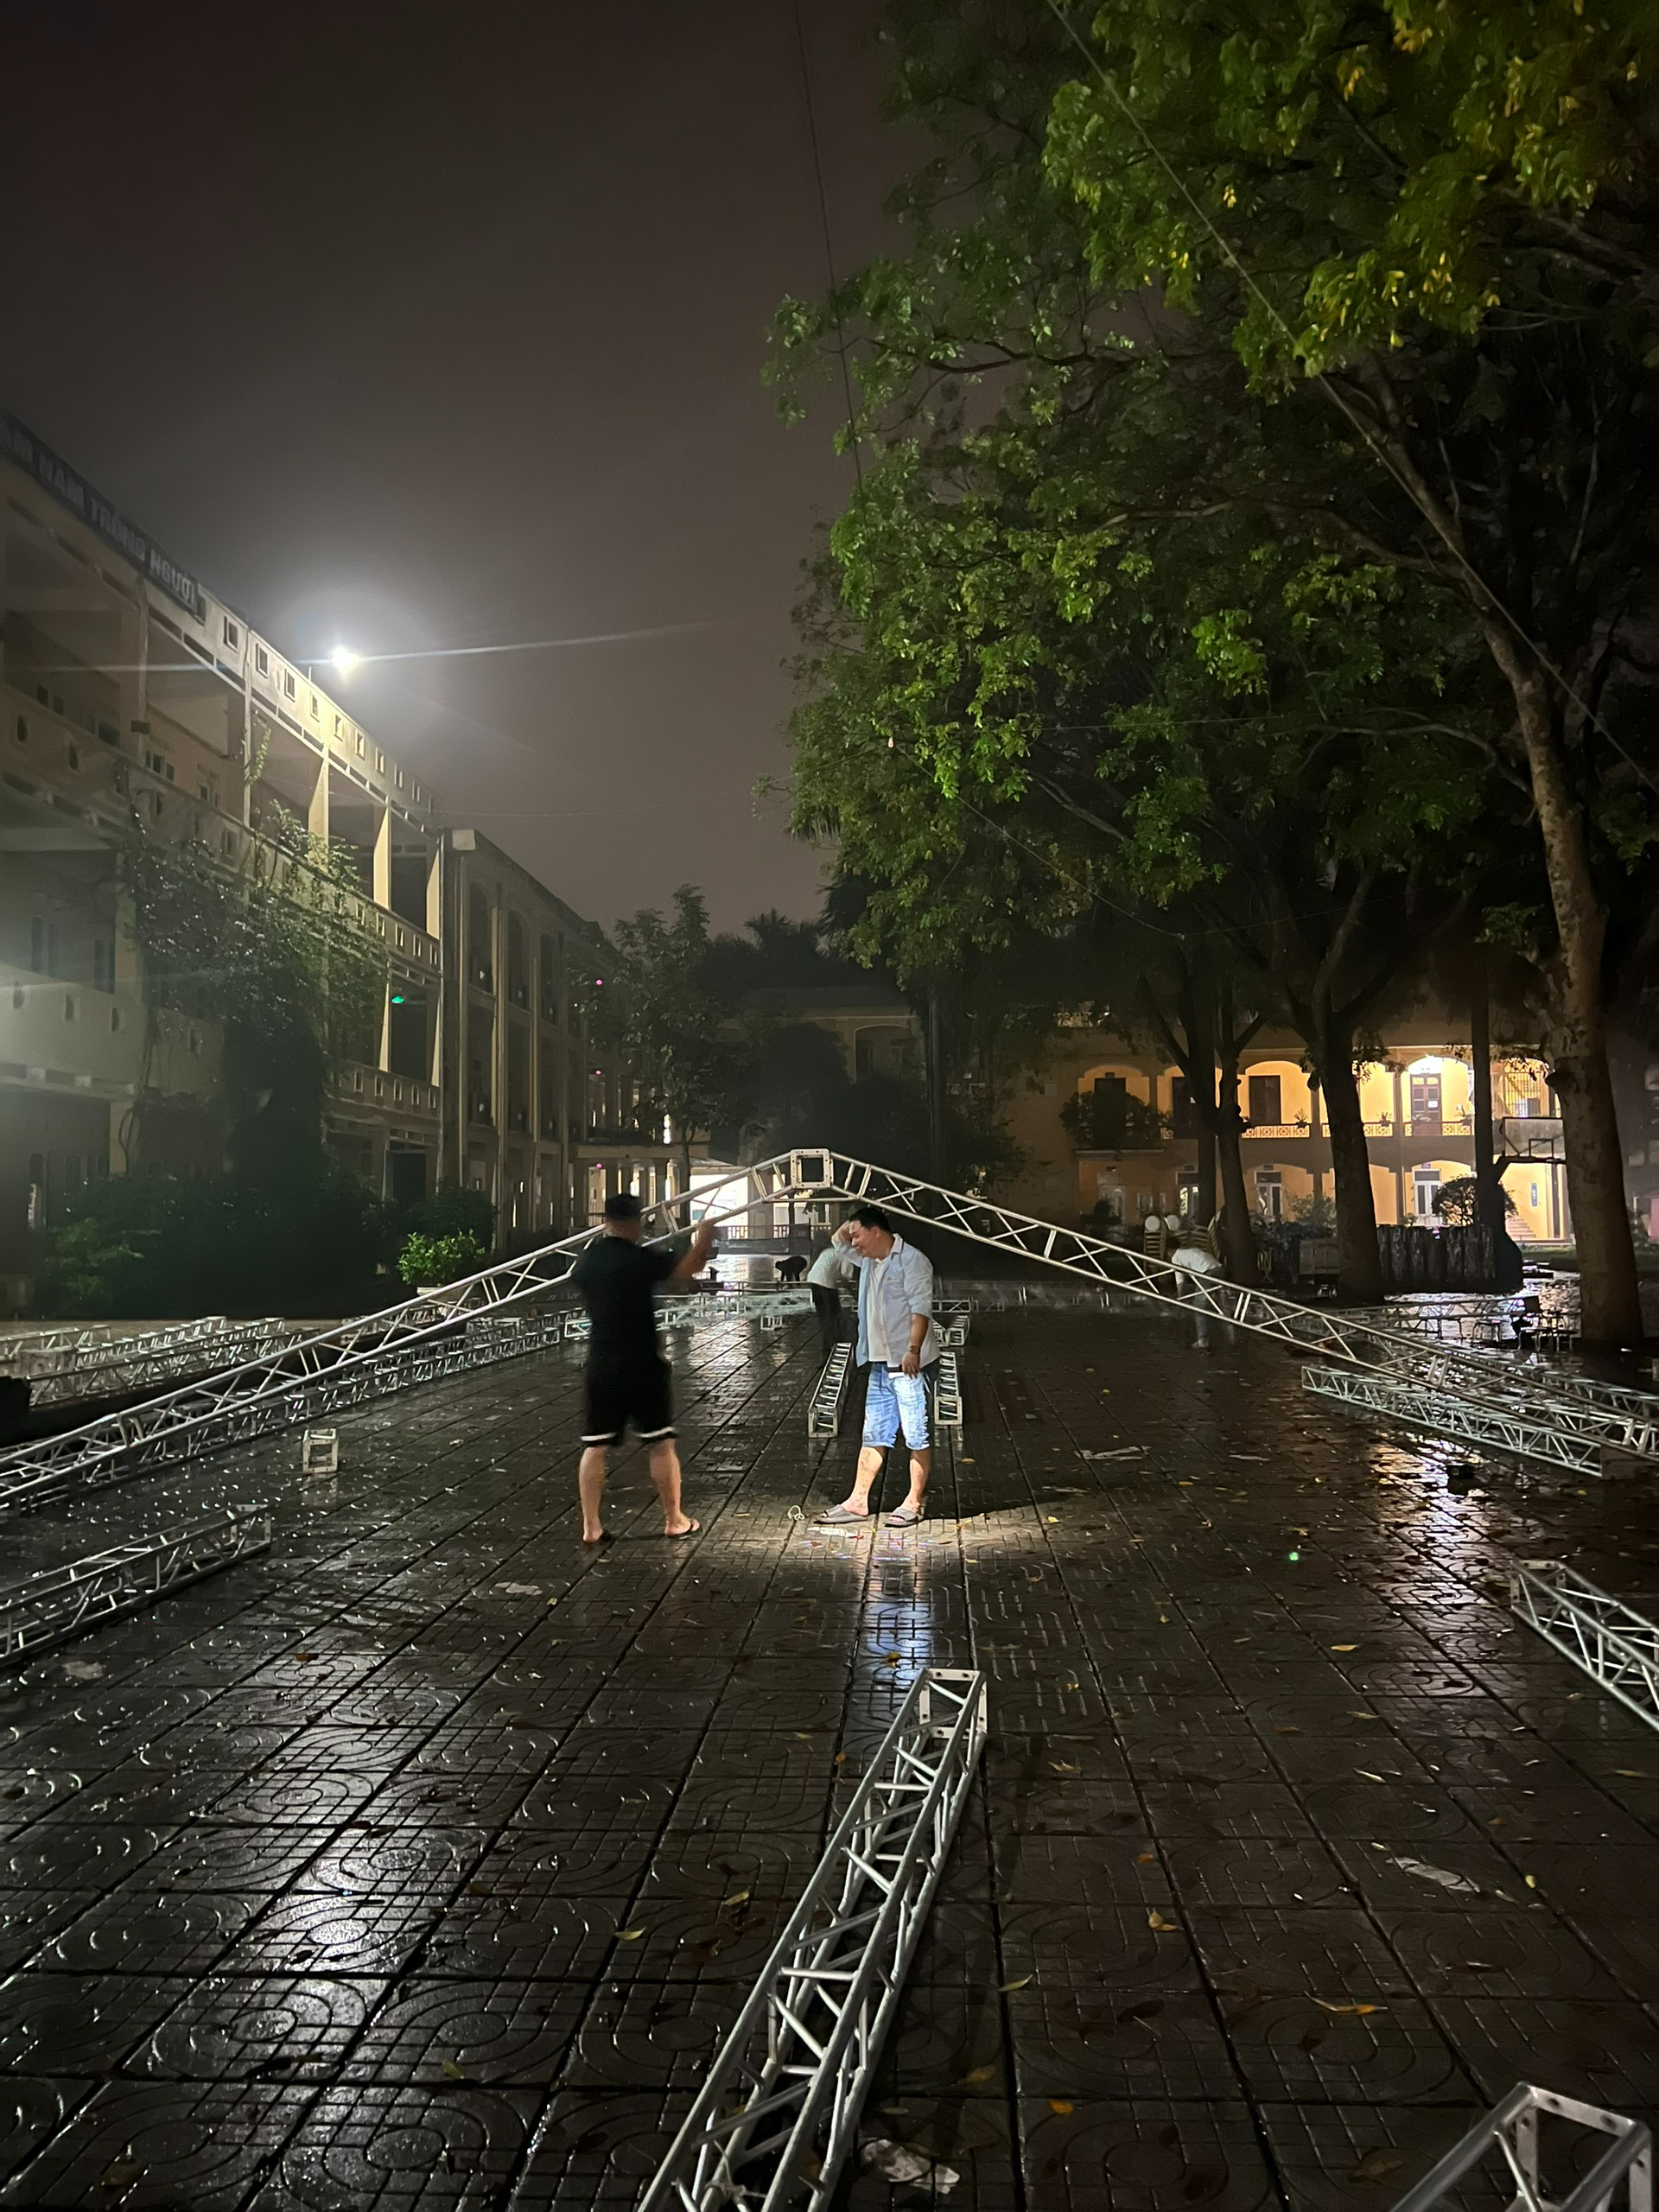
Công tác chuẩn bị tối hôm trước dưới trời mưa
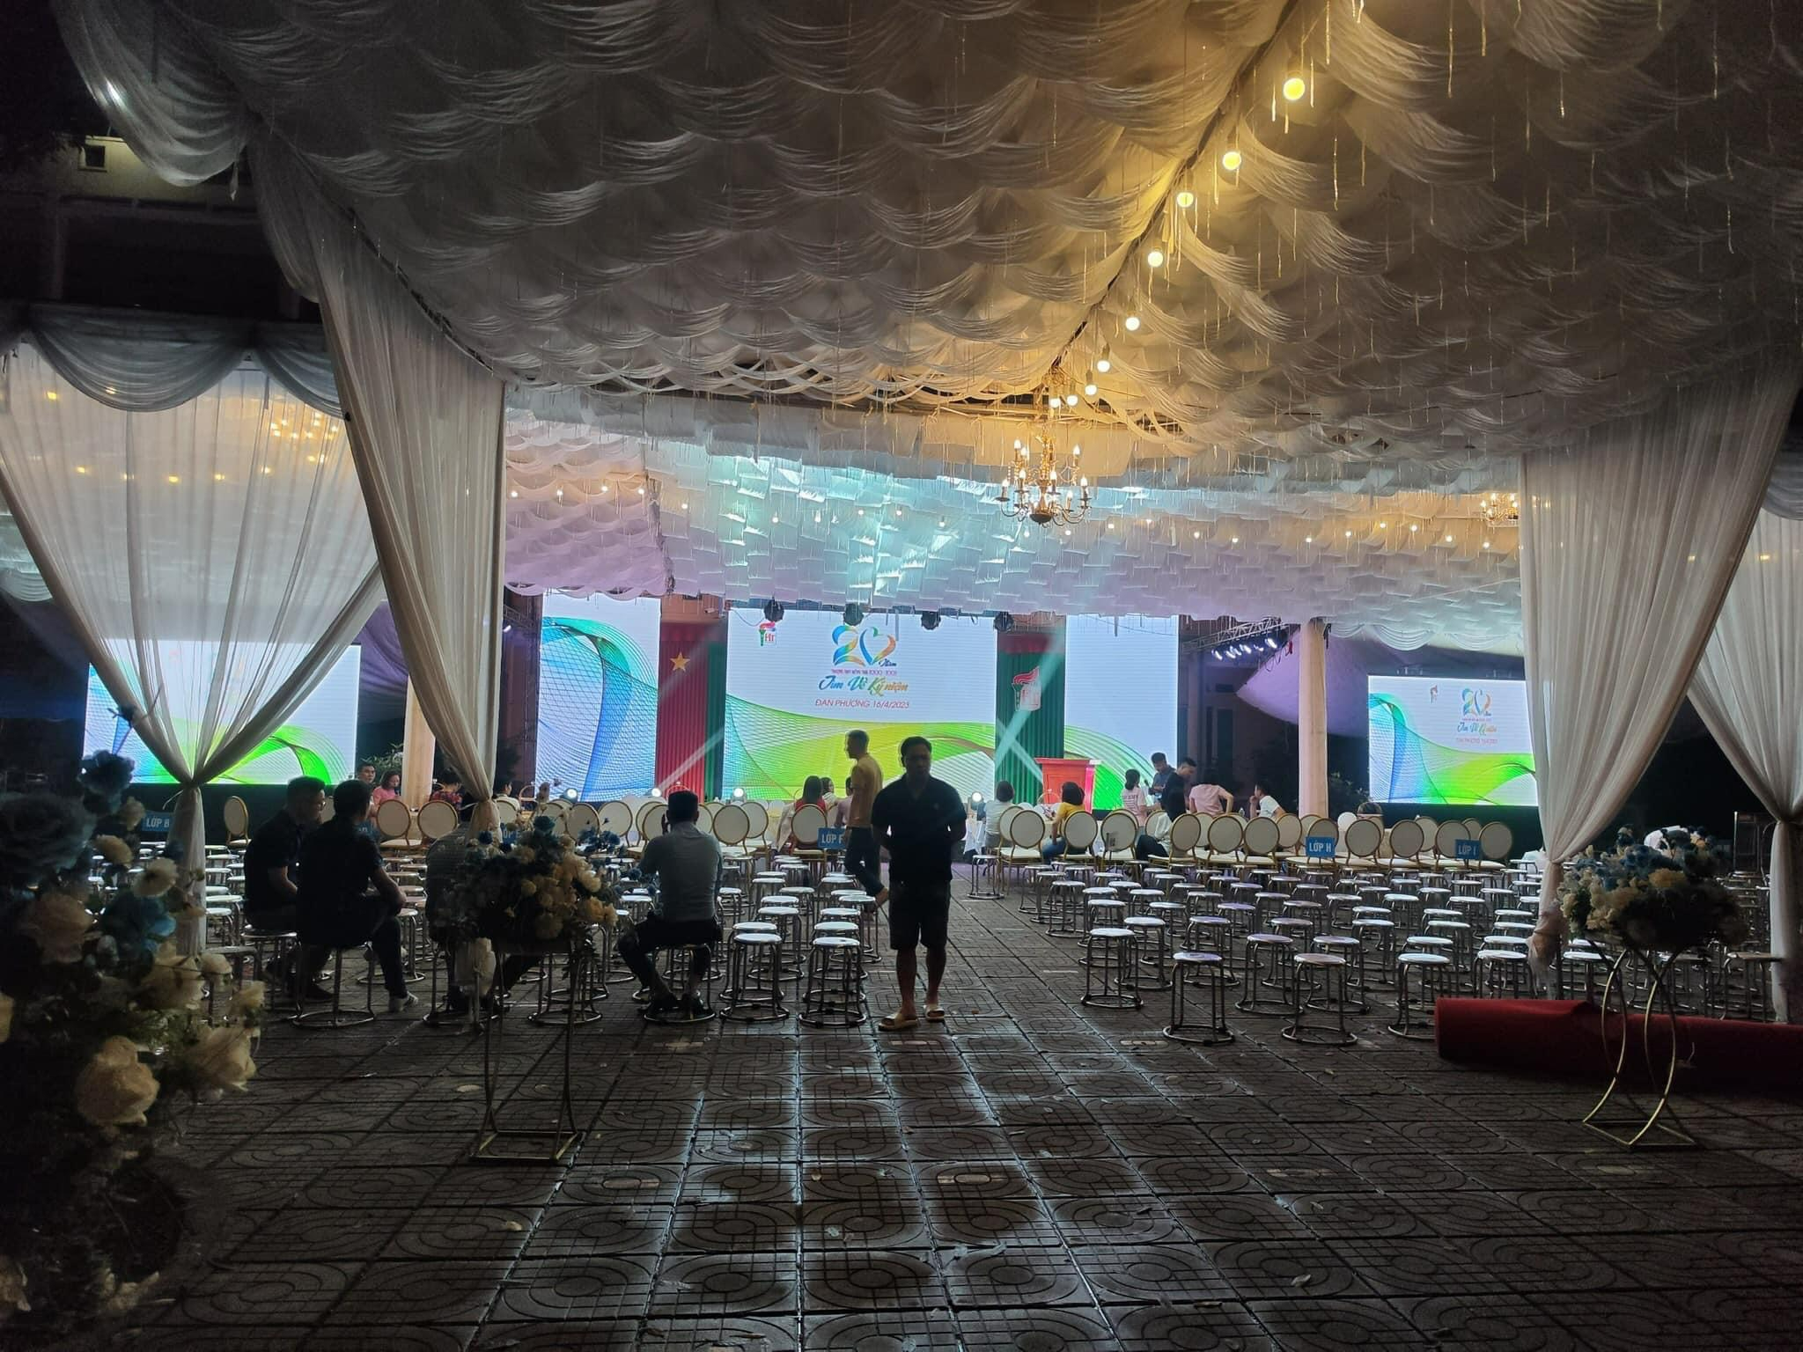

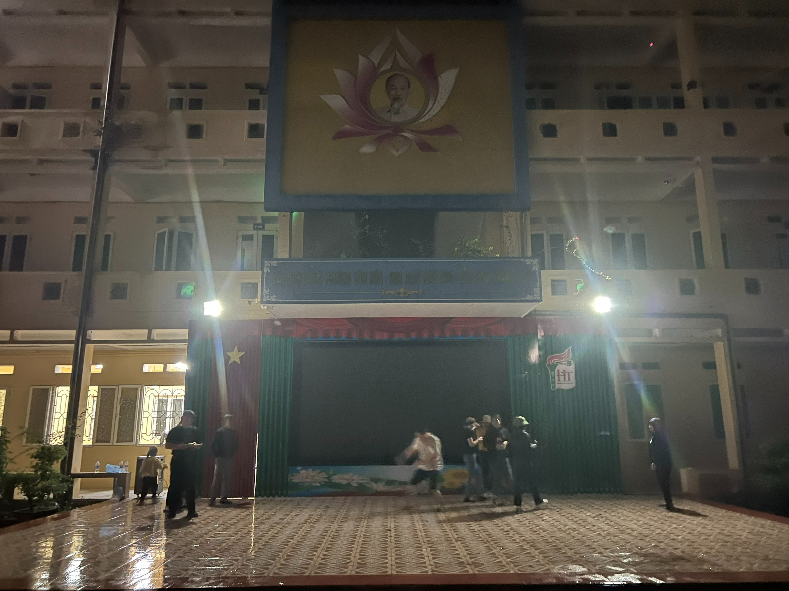

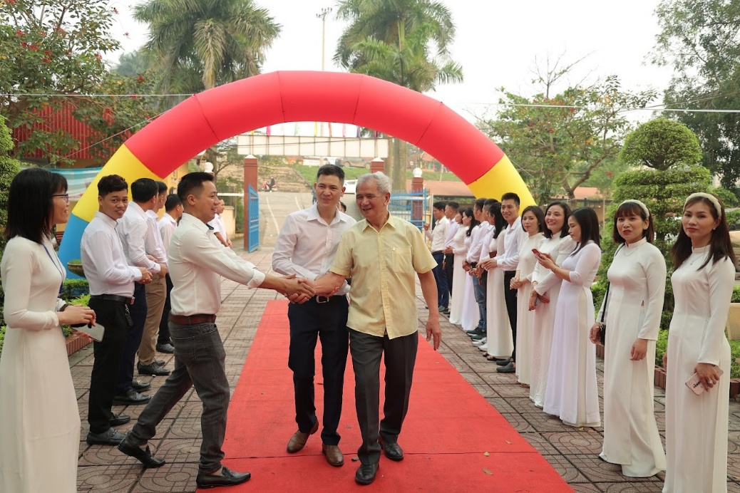
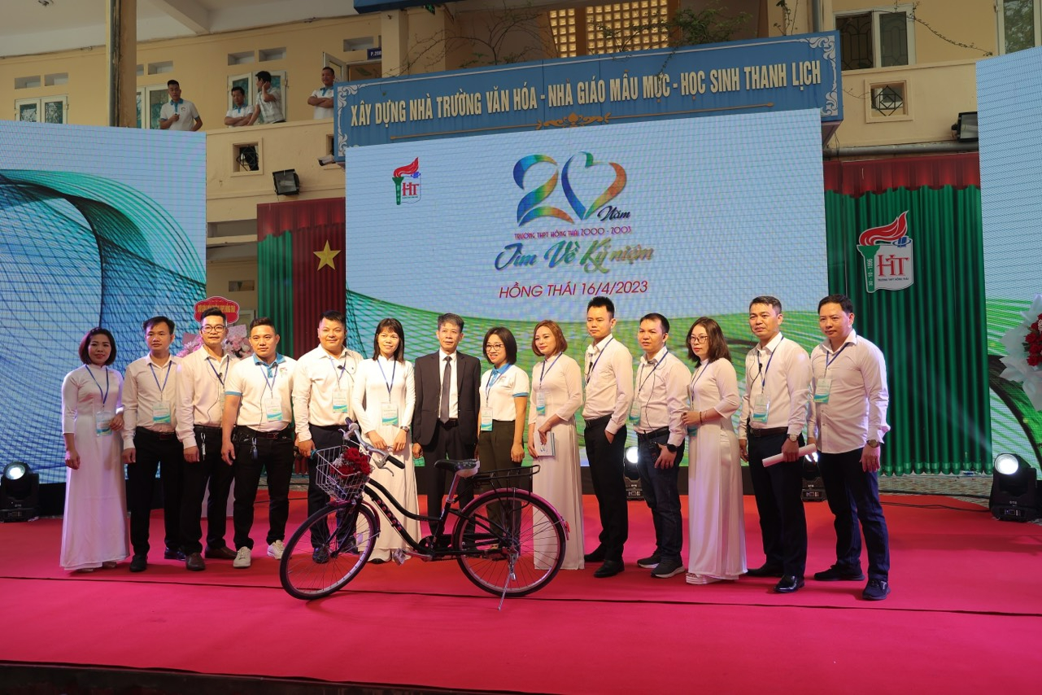
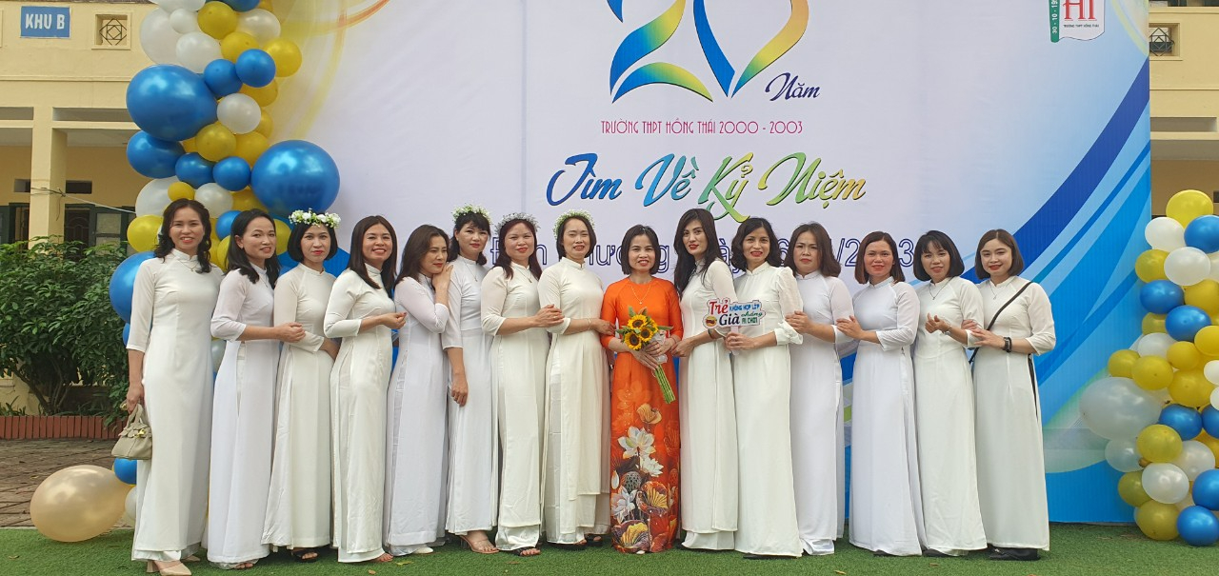
Cô Chu Thị Sen cùng các nữ sinh lớp 12D năm ấy
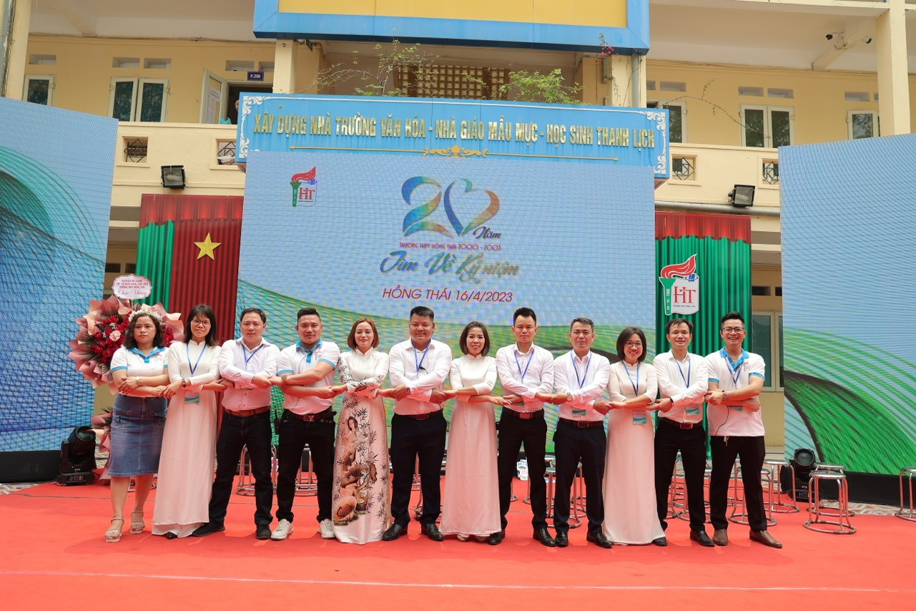
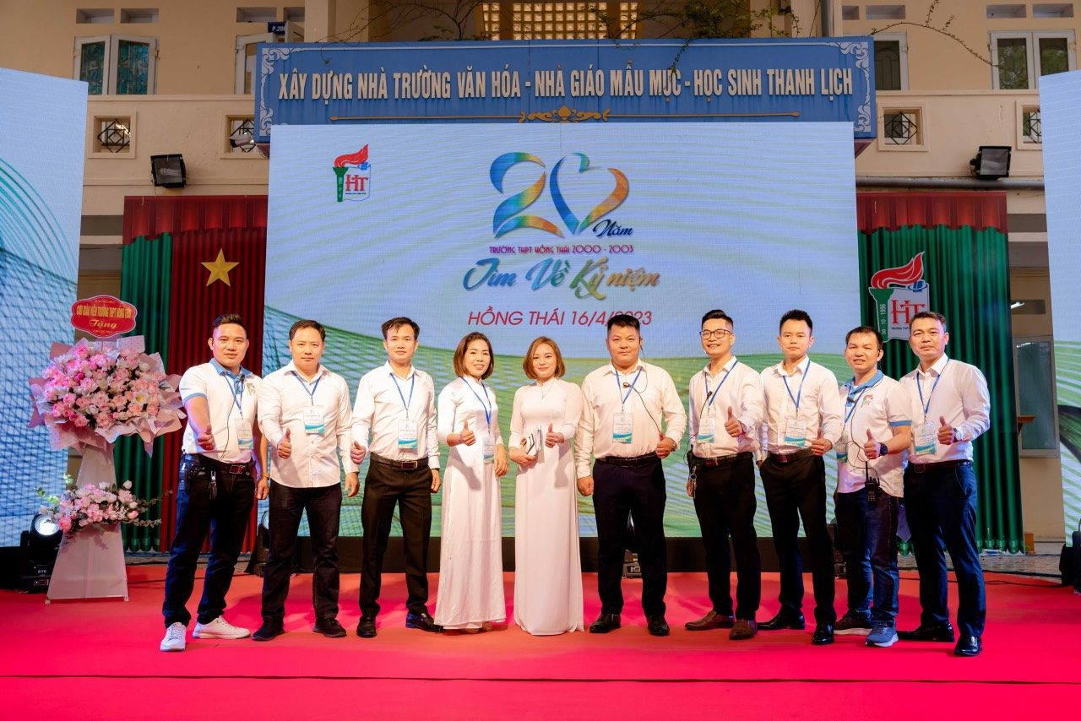
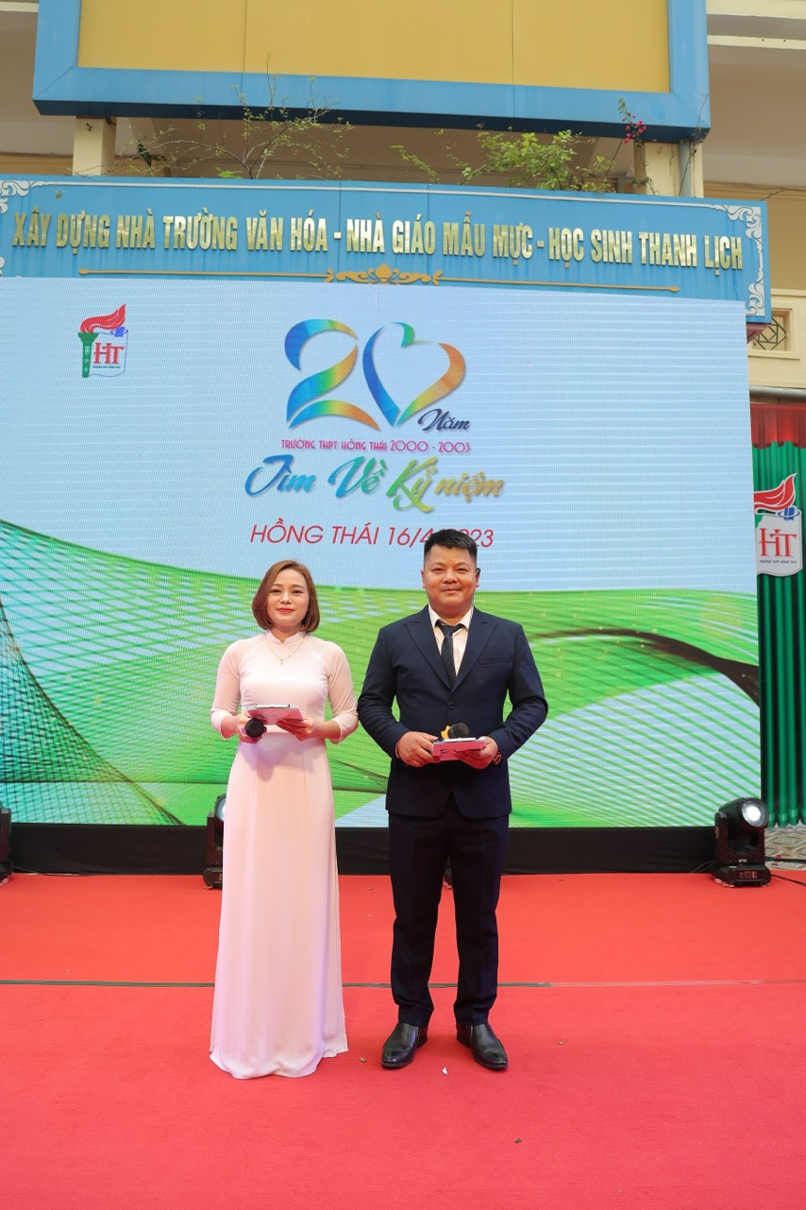
2 MC của khoá: Em Trần Thị Chúc và Lê Anh Vũ
